IDEA TECHNOLOGY
ĐẶC TẢ YÊU CẦU PHẦN MỀM
IDEA Utility Monitoring Platform - Nền tảng giám sát tiện ích nội bộ
Trường | Giá trị
Document ID | DOC-04
Project | IDEA Utility Monitoring Platform (IUMP)
Company | IDEA Technology
Version | 0.2
Status | Draft - Diagram-Enriched Software Requirements Specification
Document Owner | Software Architect / Tech Lead; Product Owner phê duyệt phạm vi
Prepared By | Software Engineering Team / Acting BA & Solution Architect
Issue Date | 22/07/2026
Classification | Internal Use
Primary Source | DOC-03 Business Requirements Document v0.1
Upstream References | DOC-01 Product Vision & Scope v0.3; DOC-02 Feasibility Assessment v0.1
Applicable Scope | MVP-1; yêu cầu conditional cho MVP-2 và MVP-3

TÀI LIỆU NỘI BỘ
DOC-04 chuyển các yêu cầu nghiệp vụ thành yêu cầu phần mềm có thể thiết kế, triển khai và kiểm thử. Tài liệu không chọn framework, database, topology hoặc địa chỉ thiết bị cụ thể; các quyết định đó thuộc DOC-05 và DOC-06. Các chỉ tiêu được gắn “working default” phải được xác nhận trước baseline v1.0.

Kết luận phiên bản 0.2
MVP-1 được đặc tả như một ứng dụng nội bộ end-to-end: quản lý người dùng và phạm vi truy cập; khai báo site/area/asset/measurement point; nhận dữ liệu từ simulator, CSV và REST; hiển thị telemetry cùng data quality; quản lý và kiểm thử rule; tạo và xử lý alert; thông báo, audit và báo cáo. Bản v0.2 bổ sung system context, use case, activity, sequence, permission và state diagrams để developer, QA và stakeholder kiểm tra cùng một cách hiểu. Kết nối Modbus/Edge và Improvement Evidence vẫn là yêu cầu conditional, không phải commitment hiện tại.

Kiểm soát tài liệu
Trường | Giá trị
Mục đích | Xác định đầy đủ functional requirement, non-functional requirement, interface, validation, state, exception và acceptance criteria cho IUMP.
Đối tượng đọc | Product Owner, Software Architect/Tech Lead, Backend/Frontend/Integration Engineer, QA, Data Owner, Technical/Energy Reviewer, IT/OT Security, DevOps/Support và reviewer liên quan.
Nguồn thông tin | DOC-03 v0.1 là nguồn trực tiếp. DOC-01 v0.3 và DOC-02 v0.1 được dùng để kiểm tra ranh giới, gate, chỉ tiêu và constraint.
Phương pháp | Phân rã BR -> capability -> use case -> FR/NFR -> validation/state -> acceptance scenario; giữ traceability bằng mã yêu cầu.
Hiệu lực | Draft v0.2 được dùng làm đầu vào cho DOC-05, DOC-06, DOC-07 và estimate/backlog sơ bộ. Các diagram là biểu diễn trực quan của requirement hiện có, không thay đổi product boundary. Tài liệu chưa phải baseline production.
Quyền sử dụng | Nội bộ IDEA Technology; không phát hành ra ngoài nếu chưa được phê duyệt.
Đơn vị ngôn ngữ | Yêu cầu dùng “Hệ thống phải…” cho requirement bắt buộc; “nên” cho Should; “có thể” cho Could.

Lịch sử thay đổi
Version | Ngày | Trạng thái | Người cập nhật | Nội dung thay đổi
0.1 | 22/07/2026 | Draft | Software Engineering Team | Tạo SRS ban đầu; đặc tả chức năng, NFR, interface, state, validation, use case, acceptance, traceability và open issues.
0.2 | 22/07/2026 | Draft | Software Engineering Team | Bổ sung 10 diagram: system context, permission/scope, use case, end-to-end activity, asset hierarchy, telemetry ingestion, notification retry, rule state, alert state và CSV import. Không thay đổi requirement scope.

Quy ước requirement
Ký hiệu | Ý nghĩa | Cách sử dụng
FR-* | Functional Requirement. | Hành vi chức năng của hệ thống.
NFR-* | Non-Functional Requirement. | Chất lượng, bảo mật, hiệu năng, vận hành, khả năng bảo trì.
IF-* | Interface Requirement. | Giao diện người dùng, API hoặc tích hợp bên ngoài.
DR-* | Data Requirement. | Dữ liệu, timestamp, quality, retention, lineage.
VAL-* | Validation Rule. | Điều kiện dữ liệu/hành động hợp lệ.
WD-* | Working Default. | Giá trị tạm dùng để thiết kế; phải được xác nhận.
Must | Bắt buộc. | Không cắt khỏi phase nếu chưa có change decision.
Should | Giá trị cao. | Có thể defer có kiểm soát.
Could | Tùy chọn. | Không chặn Definition of Usable MVP.
Conditional | Chỉ kích hoạt sau gate. | Không estimate thành commitment hiện tại.

Mục lục nội dung và hướng dẫn đọc
Mục | Nội dung | Mục đích đọc
1 | Tóm tắt điều hành | Phạm vi và quyết định kỹ thuật cấp yêu cầu.
2 | Mục đích, phạm vi và giới hạn | SRS mô tả gì và không thay thế tài liệu nào.
3 | Tài liệu tham chiếu, thuật ngữ và quy ước | Nguồn, glossary và cách đọc requirement.
4 | Mô tả tổng thể hệ thống | Context, actor, environment, constraint và System Context Diagram.
5 | Mô hình quyền và phạm vi dữ liệu | Role, permission, site/area scope và Permission Diagram.
6 | Tổng quan use case và capability | Use Case Diagram và luồng end-to-end.
7 | Yêu cầu IAM | Đăng nhập, user, role, scope và session.
8 | Yêu cầu Organization & Asset | Site, area, asset, point, lifecycle và Asset Hierarchy Diagram.
9 | Yêu cầu Metric, Unit và Data Source Registry | Catalog, source metadata và ownership.
10 | Yêu cầu Data Simulator | Scenario, pause/replay, deterministic test data.
11 | Yêu cầu CSV Import | Preview, mapping, partial acceptance, batch trace.
12 | Yêu cầu REST Ingestion | REST ingestion và Telemetry Ingestion Sequence.
13 | Yêu cầu Telemetry & Data Quality | Latest/history/aggregate, quality, late/duplicate/missing.
14 | Yêu cầu Dashboard & Exploration | Overview, point detail, filter và drill-down.
15 | Yêu cầu Rule Management & Test | Lifecycle, version, test evidence và approval.
16 | Yêu cầu Rule Evaluation | Threshold/no-data/outside schedule và stateful behavior.
17 | Yêu cầu Alert Management | Lifecycle, ownership, note, cause/action và concurrency.
18 | Yêu cầu Notification | Notification, retry và sequence xử lý lỗi kênh gửi.
19 | Yêu cầu Reporting & Export | Ngày/tháng, coverage, generation status và audit.
20 | Yêu cầu Audit & Traceability | Sự kiện bắt buộc, before/after và read-only.
21 | Yêu cầu Operations & Observability | Health, diagnostics, jobs, support và runbook.
22 | Yêu cầu conditional MVP-2 | Edge Collector, Modbus read-only, buffer và reconnect.
23 | Yêu cầu conditional MVP-3 | Improvement Action, baseline, evaluation và approval.
24 | Yêu cầu giao diện ngoài | Web UI, REST API, file, email và future adapter.
25 | Yêu cầu dữ liệu và lưu trữ | Timestamp, identifiers, retention, deletion, lineage.
26 | Validation và error model | Validation matrix, error code và user feedback.
27 | State model | Rule/Alert state machine và các state model khác.
28 | Yêu cầu phi chức năng | Security, performance, reliability, DR, usability, maintainability.
29 | Tình huống sử dụng chi tiết | Use case chi tiết, gồm CSV Import Activity.
30 | Acceptance và test strategy seeds | Business acceptance, negative test và exit criteria.
31 | Traceability | BR -> FR/NFR -> use case -> test/release.
32 | Working defaults và quyết định còn mở | Các giá trị tạm và owner xác nhận.
33 | Tiêu chí baseline v1.0 | Điều kiện phê duyệt và change control.
Phụ lục | Catalog, error code, requirement index và sign-off | Biểu mẫu thực hiện/review.

Hướng dẫn sử dụng
Đọc mục 1, 4, 6 và 30 để nắm phạm vi. Developer đọc mục 7-23 cùng mục 25-27. QA đọc mục 26-31. Architect dùng diagram tại mục 4, 5, 6, 8, 12, 18, 27 và 29 làm đầu vào trực tiếp cho DOC-05/DOC-06; diagram không thay thế requirement có mã và acceptance criteria.

Danh mục diagram
Hình | Diagram | Vị trí
1 | System Context | Mục 4.1
2 | Role, Permission & Scope | Mục 5.1
3 | Use Case Overview | Mục 6
4 | End-to-End Activity | Mục 6.1
5 | Generic Asset Hierarchy | Mục 8
6 | Telemetry Ingestion Sequence | Mục 12
7 | Notification & Retry Sequence | Mục 18
8 | Rule State Machine | Mục 27.1
9 | Alert State Machine | Mục 27.2
10 | CSV Import Activity | Mục 29.1

1. Tóm tắt điều hành
IUMP MVP-1 phải là một hệ thống hoạt động hoàn chỉnh mà không phụ thuộc thiết bị thật. Hệ thống tiếp nhận dữ liệu có kiểm soát, bảo toàn ngữ nghĩa và chất lượng, cho người dùng quan sát, quản trị rule, tổ chức xử lý alert và truy vết lịch sử. SRS ưu tiên tính đúng, khả năng giải thích, phân quyền và vận hành trước độ phức tạp giao diện hoặc phân tích nâng cao.

1.1. Kết luận phạm vi phần mềm
Horizon | Nội dung | Trạng thái
MVP-1 - Commitment | IAM; organization/asset/point; metric/unit/source; simulator; CSV; REST; telemetry/query/quality; dashboard; rule/test/approval/evaluation; alert; in-app/email; report/export; audit; health. | Được đặc tả chi tiết.
MVP-2 - Conditional | Edge Collector; Modbus TCP read-only; local buffer >=7 ngày; retry/store-and-forward; source health. | Chỉ triển khai sau gate DOC-02.
MVP-3 - Conditional | Cause/action taxonomy; Improvement Action; baseline/evaluation; evidence; result approval. | Chỉ commitment sau adoption và reviewer.
Sau MVP | SSO, Teams/SMS, MQTT/OPC UA, CMMS/ERP/MES/BI, advanced analytics. | Không chặn core workflow.
NO-GO | Write/control, AI tự kết luận, savings commitment, SaaS external, microservices/Kubernetes bắt buộc từ đầu. | Không có requirement triển khai.

1.2. Definition of Software-Usable MVP
Definition of Software-Usable MVP
Một người dùng nội bộ có quyền phù hợp có thể đăng nhập, tạo cấu trúc site/area/asset/measurement point, đưa dữ liệu vào bằng simulator hoặc CSV/REST API, xem latest/history/aggregate cùng quality, tạo và kiểm thử rule, gửi duyệt và kích hoạt rule, nhận - acknowledge - xử lý - resolve/close alert, xem audit và tạo báo cáo cơ bản mà không cần sửa database, dùng script thủ công hoặc can thiệp trực tiếp vào backend.

1.3. Quyết định yêu cầu quan trọng
Mã | Quyết định | Trạng thái
SRS-D01 | Missing/No Data là trạng thái riêng, không phải 0. | Áp dụng
SRS-D02 | Rule chỉ active sau test và approval; thay đổi quan trọng tạo version. | Áp dụng
SRS-D03 | Recovered không đồng nghĩa Closed. | Áp dụng
SRS-D04 | Notification failure không rollback alert. | Áp dụng
SRS-D05 | User chỉ đọc/thao tác dữ liệu trong site/area scope. | Áp dụng
SRS-D06 | Mọi mapping/rule/permission/alert transition/export phải audit được. | Áp dụng
SRS-D07 | MVP-1 độc lập với nguồn thật và tích hợp enterprise. | Áp dụng
SRS-D08 | Reviewer là permission/responsibility bổ sung, không bắt buộc base role mới. | Working default
SRS-D09 | Email High/Critical là Must khi hạ tầng email sẵn sàng. | Áp dụng
SRS-D10 | Technical threshold/savings không do Software Team tự kết luận. | Áp dụng

2. Mục đích, phạm vi và giới hạn

2.1. Mục đích
- Chuyển business requirement thành yêu cầu phần mềm có thể thiết kế, estimate, implement và test.
- Xác định hành vi ở happy path, negative path, lỗi dữ liệu, concurrency và permission.
- Chốt các state machine và validation để các module không diễn giải khác nhau.
- Đặt chỉ tiêu chất lượng đủ cho POC/MVP và các gate trước nguồn thật.
- Tạo requirement index và traceability cho DOC-05, DOC-06, DOC-07 và test case.

2.2. Trong và ngoài phạm vi SRS
Trong phạm vi | Ngoài phạm vi
Functional/non-functional requirement; use case; interface; state; validation; error; acceptance. | Framework, library, database engine, message broker, deployment topology chi tiết.
Requirement MVP-1 và conditional seeds MVP-2/MVP-3. | Register address, function code, IP, wiring, credential cụ thể.
Authorization behavior và security objectives. | Lựa chọn IAM product, TLS/cert authority hoặc firewall rule cụ thể.
Data semantics và retention requirement. | Physical schema, partition/index/compression implementation.
Performance/DR/observability outcome. | Sizing chính thức, hardware bill, runbook hoàn chỉnh.

2.3. Giới hạn bằng chứng
- DOC-03 vẫn là Draft; một số escalation/report/import default chưa có stakeholder sign-off.
- Chưa có sample nguồn thật, point/register list hoặc test window.
- Chưa có nội quy bảo mật/mật khẩu/email service cụ thể trong tài liệu nguồn.
- Chưa có benchmark trên hạ tầng mục tiêu; các chỉ tiêu UI/query bổ sung được đánh dấu working default.
- SRS không xác nhận ngưỡng kỹ thuật tối ưu hoặc mức tiết kiệm.

3. Tài liệu tham chiếu, thuật ngữ và quy ước

3.1. Tài liệu tham chiếu
Tài liệu | Vai trò
DOC-01 Product Vision & Scope v0.3 | Product boundary, MVP, retention, POC, role, notification, deployment, KPI.
DOC-02 Feasibility Assessment v0.1 | GO/conditional GO/NO-GO, readiness gate, performance/DR seeds, risk.
DOC-03 Business Requirements Document v0.1 | Actor, process, business rule, BR catalog, acceptance scenario và validation backlog.
DOC-05 Software Architecture Document | Sẽ quyết định module, component, storage, messaging, deployment và security design.
DOC-06 Data & Integration Specification | Sẽ đặc tả canonical schema, API payload, CSV, Modbus mapping và quality code.
DOC-07 MVP Roadmap & Delivery Plan | Sẽ nhóm requirement thành release/backlog/timeline.

3.2. Thuật ngữ bổ sung
Thuật ngữ | Định nghĩa SRS
Source Timestamp | Thời điểm phép đo ở nguồn; có thể do Edge gắn nếu thiết bị không cung cấp.
Received Timestamp | Thời điểm ingestion endpoint nhận dữ liệu.
Processing Timestamp | Thời điểm hệ thống xử lý/commit dữ liệu.
Idempotency Key | Khóa giúp retry không tạo kết quả nghiệp vụ trùng.
Rule Instance State | Trạng thái duy trì duration/cooldown/violation giữa các lần đánh giá và restart.
Coverage | Tỷ lệ khoảng đo hợp lệ nhận được so với khoảng kỳ vọng.
Active Alert | Alert ở Open/Acknowledged/In Progress/Recovered/Resolved chưa Closed/False Positive theo policy.
Optimistic Concurrency | Cơ chế phát hiện dữ liệu đã thay đổi từ khi người dùng đọc.
Quarantine | Lưu/ghi nhận record không thể đưa vào luồng chính để review, tùy policy.
Working Default | Giá trị tạm để thiết kế và test; phải được owner xác nhận.

3.3. Cú pháp requirement
Mỗi requirement gồm mã, phát biểu kiểm thử được, ưu tiên, phase, nguồn truy vết và tiêu chí chấp nhận tóm tắt. Một requirement “Must” chỉ được thay đổi/cắt bỏ bằng change decision có owner. Chi tiết test case có thể được tách sang test specification nhưng không được làm mất ý nghĩa requirement.

4. Mô tả tổng thể hệ thống

4.1. System context
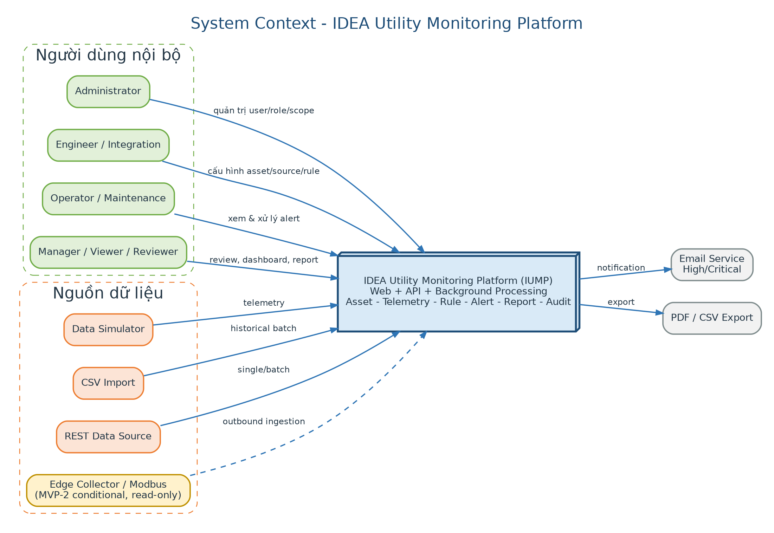
Hình 1 — System Context của IUMP
Edge Collector/Modbus là capability conditional MVP-2 và chỉ đọc.
Tác nhân/Hệ thống | Gửi vào IUMP | Nhận từ IUMP | Ranh giới
Người dùng nội bộ | Lệnh cấu hình, query, note, approval, export request. | Dashboard, alert, report, audit, status. | Web responsive; role/scope.
Simulator | Measurement scenario và control. | Status, counters và diagnostics. | MVP-1 internal component.
CSV File | Historical measurements và mapping. | Preview, batch result, error file. | File interface.
REST Source | Single/batch measurements. | Per-record result, batch ID/status. | Authenticated API.
Edge Collector - conditional | Normalized batch, sequence, health. | Acknowledgement/config reference nếu được phép. | Outbound-only; không command channel.
Email Service | Delivery response/bounce nếu có. | High/Critical email. | Failure không ảnh hưởng alert.
Future CMMS/ERP/MES/BI | Reference/event/data theo contract. | Event/export/API. | Sau MVP; không chặn core.

4.2. User classes
User class | Mục tiêu | Tần suất | Khả năng chính
Administrator | Quản lý user, role, scope, system catalog và audit access. | Định kỳ | IAM, organization, configuration.
Engineer | Thiết lập source/point, import, simulator, rule và diagnostics. | Thường xuyên khi cấu hình | Configuration và troubleshooting.
Operator | Theo dõi và xử lý alert. | Hằng ngày | Dashboard, alert queue, acknowledge, note, resolve.
Manager | Theo dõi KPI/report và closure/approval. | Hằng ngày/tuần/tháng | Overview, report, escalation, close.
Viewer/Auditor | Tra cứu read-only. | Theo nhu cầu | Dashboard, report, alert/audit read-only.
Reviewer permission | Phê duyệt rule/result. | Theo nhu cầu | Review, approve/reject/suspend.

4.3. Operating environment
- Ứng dụng trung tâm chạy on-premise trong mạng nội bộ IDEA Technology.
- Client chính là trình duyệt desktop hiện đại; web responsive cho màn hình nhỏ là Should, không thay mobile app native.
- MVP-1 không yêu cầu kết nối OT hoặc Internet để hoàn thành core workflow, ngoại trừ email nếu được bật.
- MVP-2 Edge Collector chạy gần nguồn dữ liệu và chỉ kết nối outbound đến ingestion endpoint.
- Timezone nghiệp vụ theo Site; working default Asia/Ho_Chi_Minh.

4.4. Constraint
Mã | Ràng buộc
CON-01 | Sản phẩm dùng nội bộ; không có billing/subscription/external tenant.
CON-02 | MVP không ghi/điều khiển PLC/thiết bị.
CON-03 | Điện là miền POC đầu tiên nhưng data model không hard-code điện.
CON-04 | MVP-1 phải chạy không cần thiết bị thật.
CON-05 | Role base gồm Administrator, Engineer, Operator, Manager/Viewer; reviewer là permission/responsibility bổ sung.
CON-06 | MVP hoạt động độc lập; SSO/Teams/CMMS/ERP/MES/BI không phải dependency.
CON-07 | Raw telemetry 12 tháng; aggregate 15 phút/giờ 36 tháng; daily/alert/audit/improvement 5 năm.
CON-08 | RPO 4 giờ, RTO 8 giờ; Edge buffer >=7 ngày ở MVP-2.
CON-09 | No Data mặc định sau 5 phút với expected interval 60 giây cho POC.
CON-10 | Không tự tuyên bố savings hoặc nguyên nhân chuyên môn.

5. Mô hình quyền và phạm vi dữ liệu

5.1. Permission matrix mức SRS
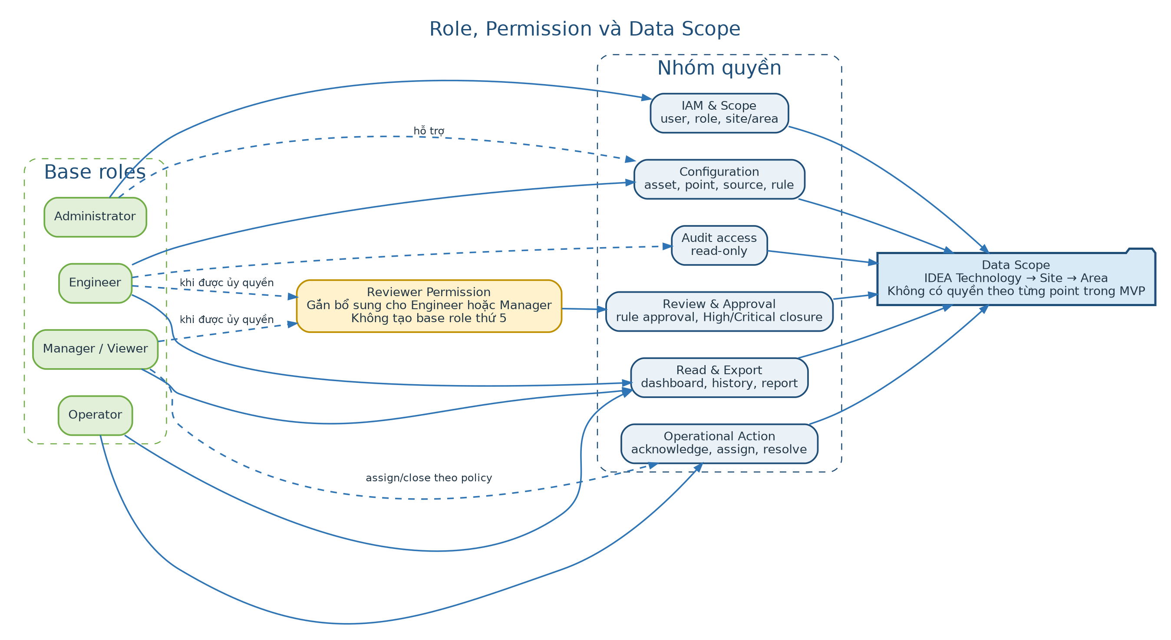
Hình 2 — Role, Permission và Data Scope
Reviewer là permission/responsibility bổ sung, không phải base role thứ năm trong MVP-1.
Hoạt động | Manager/Viewer | Engineer | Operator | Administrator
Xem dashboard/history/report | R | R | R | R
Export trong scope | R/C | R/C | R/C | -
Quản lý user/role/scope | - | - | - | R
Tạo/sửa site/area/asset | C | R | - | R
Tạo/sửa point/source | C | R | - | R/C
Import/simulator/API source | - | R | - | C
Tạo/test rule | C | R | - | -
Submit rule review | - | R | - | -
Approve/activate rule | R* | R* | - | -
Acknowledge/assign alert | R | C | R | C
Note/cause/action | C | C | R | -
Resolve alert | C | - | R | -
Close High/Critical | R* | - | C | -
False Positive | R* | R* | R Low/Medium | -
Xem audit | R | R | R theo scope | R
Sửa/xóa audit | - | - | - | -

R = được thực hiện; C = được xem/tham gia; * = cần reviewer/manager permission. Viewer là read-only subset.

5.2. Authorization rules
- Authorization phải được thực thi ở server cho mọi query và command, không chỉ ẩn nút trên UI.
- Phạm vi access là site/area; child object kế thừa phạm vi của ancestor. MVP không cấp quyền riêng đến từng point.
- Mọi export phải áp dụng cùng scope filtering như màn hình/API.
- Approval permission phải tách khỏi quyền tạo/sửa khi có thể; exception self-approval phải có PO approval và audit.
- Không được suy ra quyền từ URL/ID do client gửi; server phải xác định object scope.
- Khi quyền bị thu hồi, session hiện tại phải mất quyền ở request kế tiếp hoặc trong thời gian refresh policy được DOC-05 chốt.

6. Tổng quan use case và capability
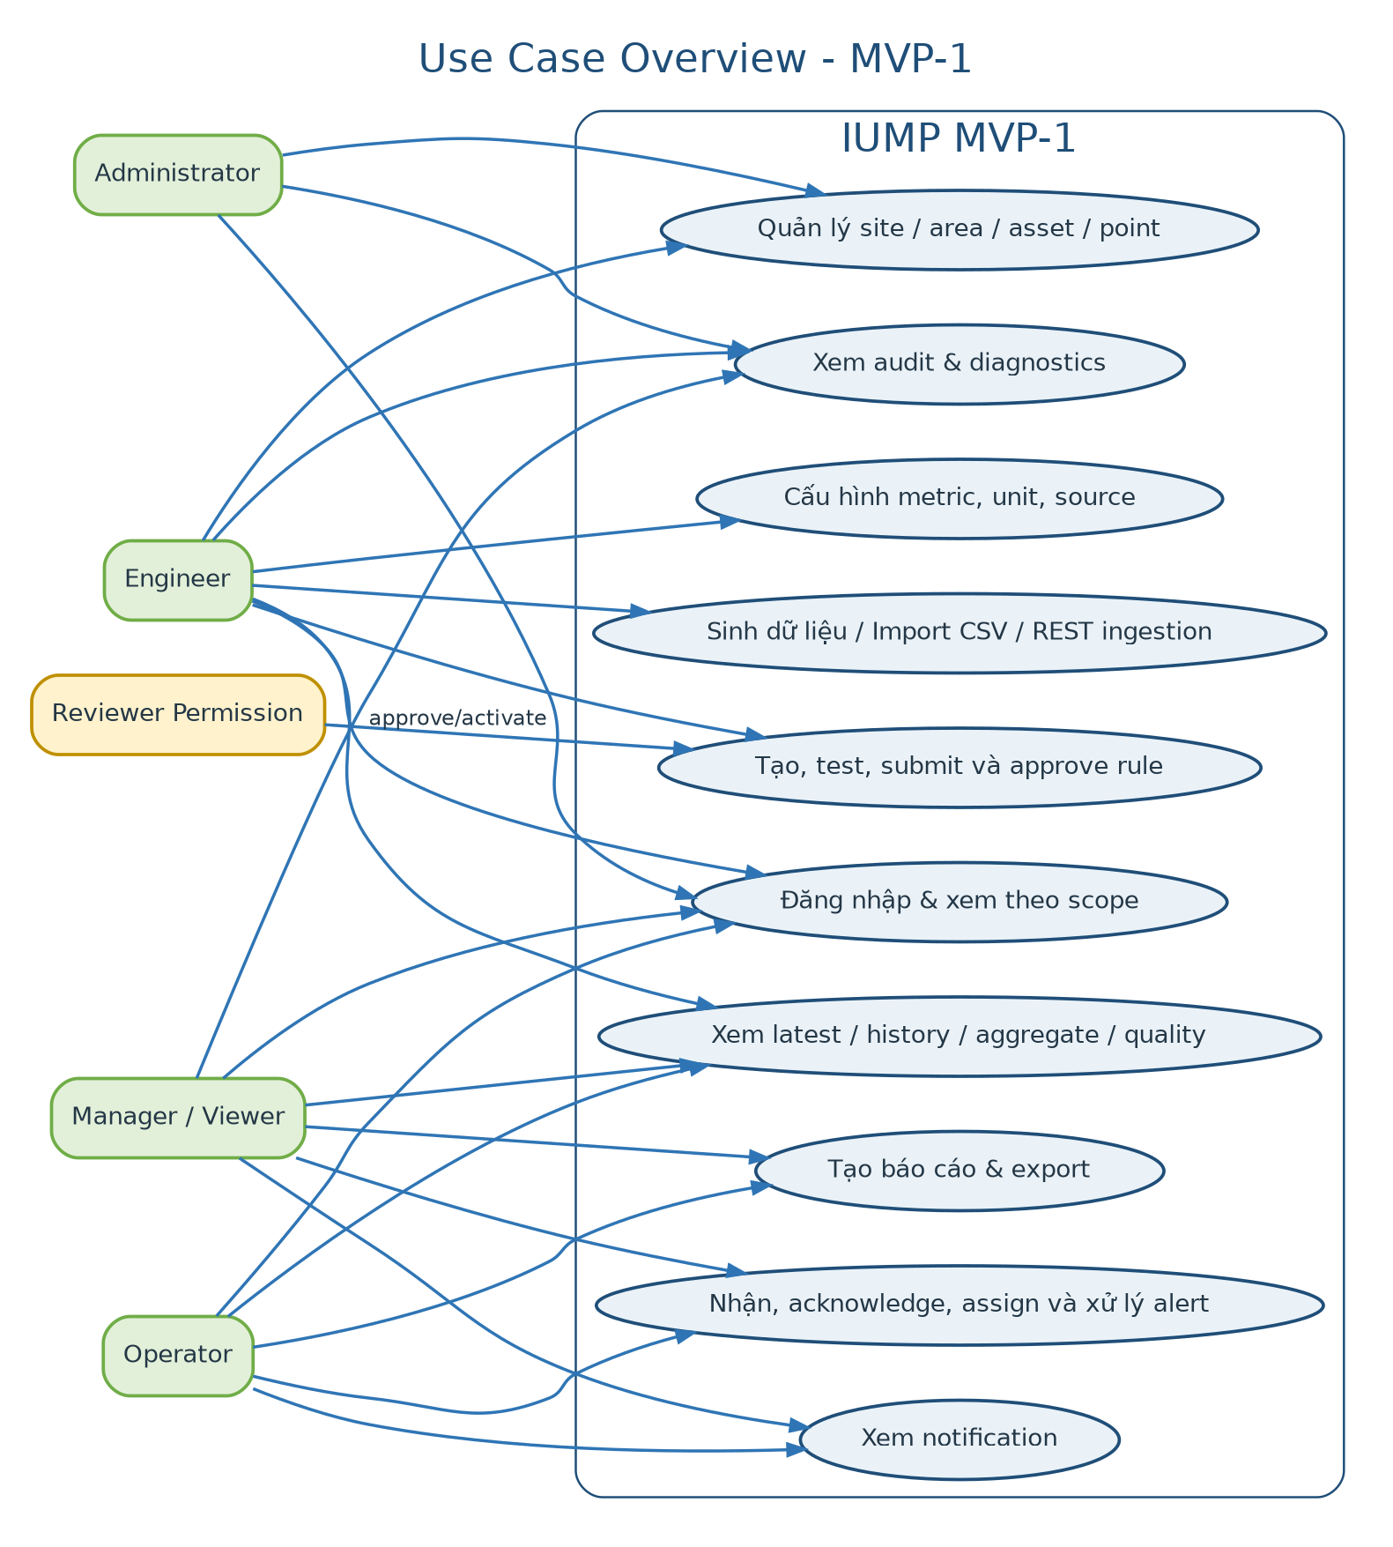
Hình 3 — Use Case Overview của MVP-1
Đường nối thể hiện actor được tham gia use case; quyền chi tiết vẫn tuân mục 5 và requirement IAM.
UC | Tên | Actor | Precondition | Luồng chính tóm tắt | Kết quả
UC-01 | Đăng nhập và truy cập hệ thống | All users | Tài khoản active. | Authenticate -> load role/scope -> vào landing page. | Session + audit.
UC-02 | Quản lý site/area/asset/point | Admin/Engineer | Có quyền scope. | Create/update/activate/decommission hierarchy. | Cấu trúc hợp lệ.
UC-03 | Chạy simulator | Engineer | Point/source simulator active. | Chọn scenario -> start/pause/replay -> inspect result. | Telemetry test.
UC-04 | Import CSV | Engineer | File + mapping. | Upload -> preview -> confirm -> process -> review. | Batch trace.
UC-05 | Gửi REST measurement | REST Source | Credential/source active. | Authenticate -> validate -> accept/reject -> status. | Idempotent telemetry.
UC-06 | Xem dữ liệu | Operator/Manager/Viewer | Scope access. | Open overview/point -> filter -> inspect quality. | Observation.
UC-07 | Tạo/test/submit rule | Engineer | Point/data available. | Draft -> test -> submit. | Review task.
UC-08 | Approve/activate rule | Reviewer | Permission + evidence. | Review -> approve/reject -> active. | Versioned rule.
UC-09 | Xử lý alert | Operator/Manager | Alert in scope. | Acknowledge -> investigate -> note -> resolve/close. | Closed case.
UC-10 | Quản lý notification | User/System | Event/recipient. | Create -> deliver -> read/retry. | Delivery trace.
UC-11 | Tạo báo cáo/export | Manager/Engineer | Scope + data. | Request -> process -> ready/fail -> download. | Audited artifact.
UC-12 | Tra cứu audit | Admin/Auditor | Read permission. | Filter -> inspect event/before-after. | Traceability.
UC-13 | Đọc nguồn thật - conditional | Edge/Data Owner | Gate complete. | Poll -> buffer -> send -> ack/retry. | Real telemetry.
UC-14 | Theo dõi cải tiến - conditional | Operator/Reviewer/Manager | MVP-3 enabled. | Create action -> evidence -> evaluate -> approve. | Validated result status.

6.1. Luồng xử lý hệ thống
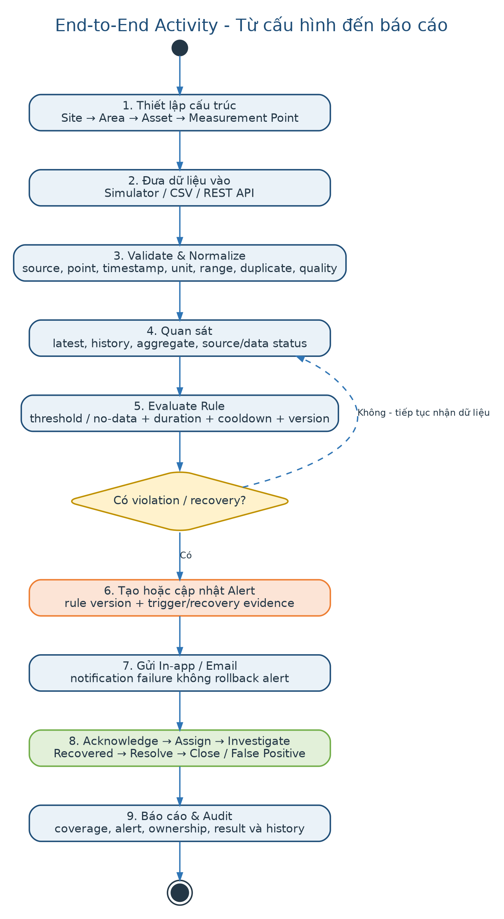
Hình 4 — End-to-End Activity từ cấu hình đến báo cáo
- Identity được xác thực và authorization scope được nạp.
- Source/point nhận measurement qua simulator, CSV, REST hoặc Edge conditional.
- Hệ thống validate, normalize, chống trùng, gắn quality và lưu history/latest.
- Aggregate và source/data status được cập nhật.
- Rule Engine đánh giá telemetry/source status và tạo violation/recovery.
- Alert được tạo/cập nhật; notification được phát độc lập.
- Người dùng acknowledge, điều tra, ghi evidence và resolve/close.
- Report và audit cung cấp bằng chứng; MVP-3 có thể mở Improvement Action.

7. Yêu cầu Identity & Access Management
Mã | Yêu cầu phần mềm | Ưu tiên | Phase | Truy vết | Tiêu chí chấp nhận tóm tắt
FR-IAM-001 | Hệ thống phải yêu cầu xác thực trước khi cho phép truy cập chức năng hoặc dữ liệu không công khai. | Must | MVP-1 | BR-IAM-001 | Request chưa xác thực bị chuyển login hoặc trả 401.
FR-IAM-002 | Hệ thống phải hỗ trợ tài khoản người dùng nội bộ duy nhất, trạng thái Active/Disabled/Locked. | Must | MVP-1 | BR-IAM-001 | Disabled/Locked không đăng nhập được.
FR-IAM-003 | Hệ thống phải hỗ trợ base role Administrator, Engineer, Operator và Manager/Viewer. | Must | MVP-1 | BR-IAM-003 | Permission matrix được kiểm thử.
FR-IAM-004 | Hệ thống phải hỗ trợ permission bổ sung Reviewer cho user được Product Owner ủy quyền. | Must | MVP-1 | BR-IAM-003/BRD-D07 | Không cần tạo base role thứ năm.
FR-IAM-005 | Hệ thống phải gán user vào một hoặc nhiều site/area scope và lọc mọi query/command theo scope. | Must | MVP-1 | BR-IAM-002 | Negative test ngoài scope bị từ chối.
FR-IAM-006 | Administrator phải tạo, cập nhật, disable user và gán role/scope. | Must | MVP-1 | BR-IAM-001/002 | Thay đổi được audit.
FR-IAM-007 | Hệ thống phải ngăn user tự thay đổi role/scope của chính mình. | Must | MVP-1 | BR-IAM-004 | Unauthorized command bị từ chối.
FR-IAM-008 | Hệ thống phải hỗ trợ đăng xuất và vô hiệu session/token theo policy. | Must | MVP-1 | NFR-SEC | Sau logout không dùng lại session.
FR-IAM-009 | Hệ thống phải ghi audit cho login thành công/thất bại theo policy, logout, lock/disable và thay đổi quyền. | Must | MVP-1 | BR-AUD-001 | Có actor/time/outcome.
FR-IAM-010 | Hệ thống phải che giấu chi tiết nhạy cảm trong thông báo lỗi đăng nhập. | Must | MVP-1 | NFR-SEC | Không tiết lộ user tồn tại hay không.
FR-IAM-011 | Hệ thống nên hiển thị user hiện tại, role/permission chính và scope đang chọn. | Should | MVP-1 | Usability | Người dùng biết bối cảnh thao tác.
FR-IAM-012 | Hệ thống có thể tích hợp SSO sau MVP mà không thay đổi business role/scope model. | Could | Sau MVP | BR-EXT-002 | Giữ extension point.

7.1. Working default bảo mật tài khoản
Mã | Working default | Cần xác nhận bởi
WD-IAM-01 | Nếu chưa có chính sách IDEA, mật khẩu local tối thiểu 12 ký tự và không lưu plain text. | IT/Security
WD-IAM-02 | Session idle timeout 30 phút; absolute timeout 8 giờ. | IT/Security/Product Owner
WD-IAM-03 | Khóa tạm sau 5 lần đăng nhập sai trong 15 phút. | IT/Security
WD-IAM-04 | MVP-1 dùng local account; SSO sau MVP. | Product Owner/IT

8. Yêu cầu Organization & Asset
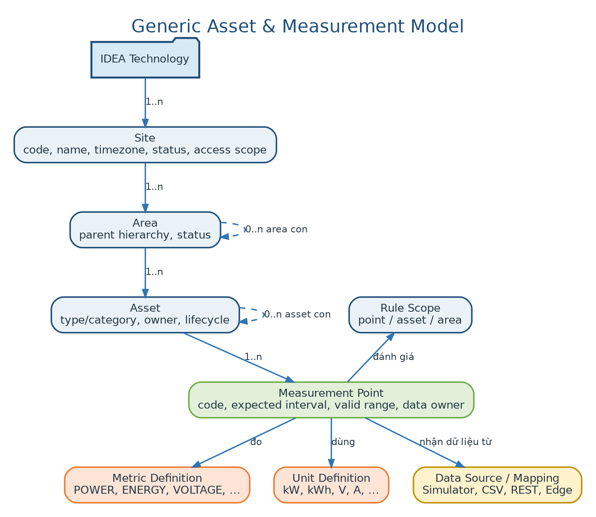
Hình 5 — Generic Asset và Measurement Model
Đây là mô hình khái niệm SRS, chưa phải ERD hoặc thiết kế database.
Mã | Yêu cầu phần mềm | Ưu tiên | Phase | Truy vết | Tiêu chí chấp nhận tóm tắt
FR-ASSET-001 | Hệ thống phải quản lý hierarchy Site -> Area -> Asset -> Measurement Point; Area/Asset có thể hỗ trợ parent-child theo cấu hình. | Must | MVP-1 | BR-ASSET-001 | Cây hiển thị và truy vấn đúng.
FR-ASSET-002 | Mỗi Site phải có code, name, timezone, status và owner/contact. | Must | MVP-1 | DR/BR-ASSET | Validation bắt buộc.
FR-ASSET-003 | Mỗi Area/Asset/Point phải có code duy nhất trong phạm vi quy định và trạng thái Draft/Active/Inactive/Decommissioned. | Must | MVP-1 | BRULE-003/005 | Code trùng bị từ chối.
FR-ASSET-004 | Measurement Point phải liên kết đúng một Asset, Metric, Unit, expected interval, ingestion mode/source và Data Owner khi Active. | Must | MVP-1 | BR-ASSET-004 | Không đủ trường không Active.
FR-ASSET-005 | Hệ thống phải ngăn activate child khi parent inactive/decommissioned. | Must | MVP-1 | Process 8 | Validation rõ.
FR-ASSET-006 | Hệ thống phải không hard-delete object đã có telemetry, alert, report reference hoặc audit. | Must | MVP-1 | BR-ASSET-003 | Chỉ inactive/decommission.
FR-ASSET-007 | Hệ thống phải giữ history và reference của object sau rename/decommission. | Must | MVP-1 | BRULE-028 | Alert/report cũ vẫn giải thích được.
FR-ASSET-008 | Thay đổi metric/unit/mapping meaning của point đã có dữ liệu phải tạo version/effective date hoặc point mới theo policy. | Must | MVP-1/2 | BR-ASSET-005 | Không ghi đè lịch sử.
FR-ASSET-009 | Hệ thống phải lọc hierarchy/search theo user scope. | Must | MVP-1 | BR-IAM-002 | Không rò metadata ngoài scope.
FR-ASSET-010 | Hệ thống phải cho phép tìm kiếm theo code/name/type/status/site/area. | Should | MVP-1 | Usability | Trả kết quả trong scope.
FR-ASSET-011 | Hệ thống nên hỗ trợ import/export metadata ở mức template có validation. | Could | Sau MVP/MVP-2 | Efficiency | Không chặn MVP-1.
FR-ASSET-012 | Hệ thống phải audit create/update/activate/decommission và before/after của trường quan trọng. | Must | MVP-1 | BR-AUD-001 | Audit truy vấn được.

9. Yêu cầu Metric, Unit và Data Source Registry
Mã | Yêu cầu phần mềm | Ưu tiên | Phase | Truy vết | Tiêu chí chấp nhận tóm tắt
FR-CAT-001 | Hệ thống phải quản lý Metric Definition tổng quát với code, name, value type, aggregation behavior và supported unit. | Must | MVP-1 | BR-ASSET-002 | Không hard-code chỉ điện.
FR-CAT-002 | Hệ thống phải quản lý Unit với code, symbol, quantity/dimension và status. | Must | MVP-1 | MVP1-03 | Unit hiển thị nhất quán.
FR-CAT-003 | Unit conversion chỉ được áp dụng khi conversion được cấu hình và Data Owner phê duyệt. | Must | MVP-1 | BRULE/DR | Không tự chuyển đổi mơ hồ.
FR-CAT-004 | Hệ thống phải ngăn deactivate metric/unit đang được point Active sử dụng. | Must | MVP-1 | Integrity | Dependency được báo.
FR-SRC-001 | Hệ thống phải quản lý Data Source với code, type, owner, status, ingestion mode, expected health và credential reference nếu có. | Must | MVP-1 | BR-OPS/Data | Registry dùng cho simulator/CSV/API.
FR-SRC-002 | Data Source phải có trạng thái Draft/Active/Suspended/Decommissioned và last received/health status khi phù hợp. | Must | MVP-1 | BR-OBS-003 | Source status hiển thị.
FR-SRC-003 | Credential secret không được hiển thị lại sau khi lưu và không nằm trong audit before/after ở dạng rõ. | Must | MVP-1 | NFR-SEC | Secret masking.
FR-SRC-004 | Source thật chỉ Active sau Data Owner sign-off và gate metadata được đánh dấu complete. | Must | MVP-2 | BR-DATA-007 | Không bypass gate.
FR-SRC-005 | Hệ thống phải audit mapping/source status/credential reference change. | Must | MVP-1/2 | BR-AUD-001 | Không ghi secret value.
FR-SRC-006 | Hệ thống nên cung cấp test connection/validation action cho source có khả năng hỗ trợ. | Should | MVP-2 | Integration | Result + diagnostic.

10. Yêu cầu Data Simulator
Mã | Yêu cầu phần mềm | Ưu tiên | Phase | Truy vết | Tiêu chí chấp nhận tóm tắt
FR-SIM-001 | Engineer phải tạo simulator source gắn với một hoặc nhiều measurement point trong scope. | Must | MVP-1 | BR-DATA-001 | Point/source active.
FR-SIM-002 | Simulator phải hỗ trợ scenario constant, ramp, noise, spike, threshold violation, missing/pause, duplicate và out-of-order. | Must | MVP-1 | DOC-01 MVP1-04 | Scenario tái hiện được.
FR-SIM-003 | Engineer phải cấu hình start time, interval, duration, seed và value parameters. | Must | MVP-1 | Testability | Có deterministic seed.
FR-SIM-004 | Simulator phải hỗ trợ start, pause, resume, stop và replay. | Must | MVP-1 | BR-DATA-001 | Control an toàn.
FR-SIM-005 | Simulator phải phát measurement qua cùng validation/ingestion contract logic như nguồn khác hoặc contract tương đương được architecture xác nhận. | Must | MVP-1 | Usable before hardware | Không bypass quality/idempotency.
FR-SIM-006 | Hệ thống phải hiển thị run status, generated/accepted/rejected count và lỗi. | Must | MVP-1 | Observability | Run trace được.
FR-SIM-007 | Retry/replay cùng deterministic identifiers không được tạo duplicate ngoài scenario cố ý. | Must | MVP-1 | BR-DATA-003 | Idempotency test.
FR-SIM-008 | Mỗi simulator run phải có run ID và audit actor/config/time. | Must | MVP-1 | BR-AUD | Traceability.
FR-SIM-009 | Simulator không được tiếp tục phát sau khi source/point bị decommissioned; phải dừng hoặc reject rõ. | Must | MVP-1 | Integrity | Diagnostic rõ.

11. Yêu cầu CSV Import
Mã | Yêu cầu phần mềm | Ưu tiên | Phase | Truy vết | Tiêu chí chấp nhận tóm tắt
FR-CSV-001 | Engineer phải upload CSV và chọn site/source/timezone/mapping trước preview. | Must | MVP-1 | BR-DATA-002 | Không ghi ở preview.
FR-CSV-002 | Hệ thống phải kiểm tra file type, size, encoding, header và số cột theo policy. | Must | MVP-1 | Security/Validation | File không hợp lệ bị từ chối.
FR-CSV-003 | Preview phải hiển thị total, valid, warning, invalid và duplicate; lỗi có row number, field và reason code. | Must | MVP-1 | BR-DATA-002 | Người dùng biết lỗi.
FR-CSV-004 | Hệ thống phải cho tải error detail trước hoặc sau import. | Must | MVP-1 | BR-DATA-002 | Error file theo batch.
FR-CSV-005 | Không measurement nào được ghi ở bước preview. | Must | MVP-1 | Process 9 | Verified by query.
FR-CSV-006 | Sau preview, Engineer phải xác nhận import; working default cho phép partial acceptance của dòng hợp lệ. | Must | MVP-1 | VAL-08 | UI nêu rõ số dòng sẽ ghi.
FR-CSV-007 | Mỗi import phải tạo batch ID, file fingerprint, mapping snapshot, actor, times và accepted/rejected count. | Must | MVP-1 | BR-AUD/DR | Batch trace.
FR-CSV-008 | Retry cùng file/batch/idempotency không được tạo measurement trùng. | Must | MVP-1 | BRULE-016 | Idempotent.
FR-CSV-009 | Hệ thống phải validate point/status, timestamp, value, unit, quality/range và duplicate cho từng dòng. | Must | MVP-1 | BR-DATA-004 | Per-record result.
FR-CSV-010 | Import phải xử lý nền nếu vượt ngưỡng thời gian/size; UI hiển thị Queued/Processing/Completed/CompletedWithErrors/Failed. | Should | MVP-1 | DOC-02 complexity | Không timeout dài.
FR-CSV-011 | User chỉ xem/download batch và error file trong scope. | Must | MVP-1 | BR-IAM-002 | Negative test.
FR-CSV-012 | Hệ thống phải audit upload, preview, confirm, cancel và outcome. | Must | MVP-1 | BR-AUD | Trace đầy đủ.

11.1. CSV working defaults
Mã | Default | Status
WD-CSV-01 | UTF-8; header bắt buộc. | Cần DOC-06 xác nhận
WD-CSV-02 | Cột tối thiểu: pointCode, timestamp, value; unit/quality/sourceSequence tùy template. | Cần DOC-06 xác nhận
WD-CSV-03 | Partial acceptance được phép sau explicit confirmation. | Cần Product Owner/Data Owner xác nhận
WD-CSV-04 | File size tối đa 50 MB trong MVP-1. | Engineering default pending benchmark

12. Yêu cầu REST Ingestion
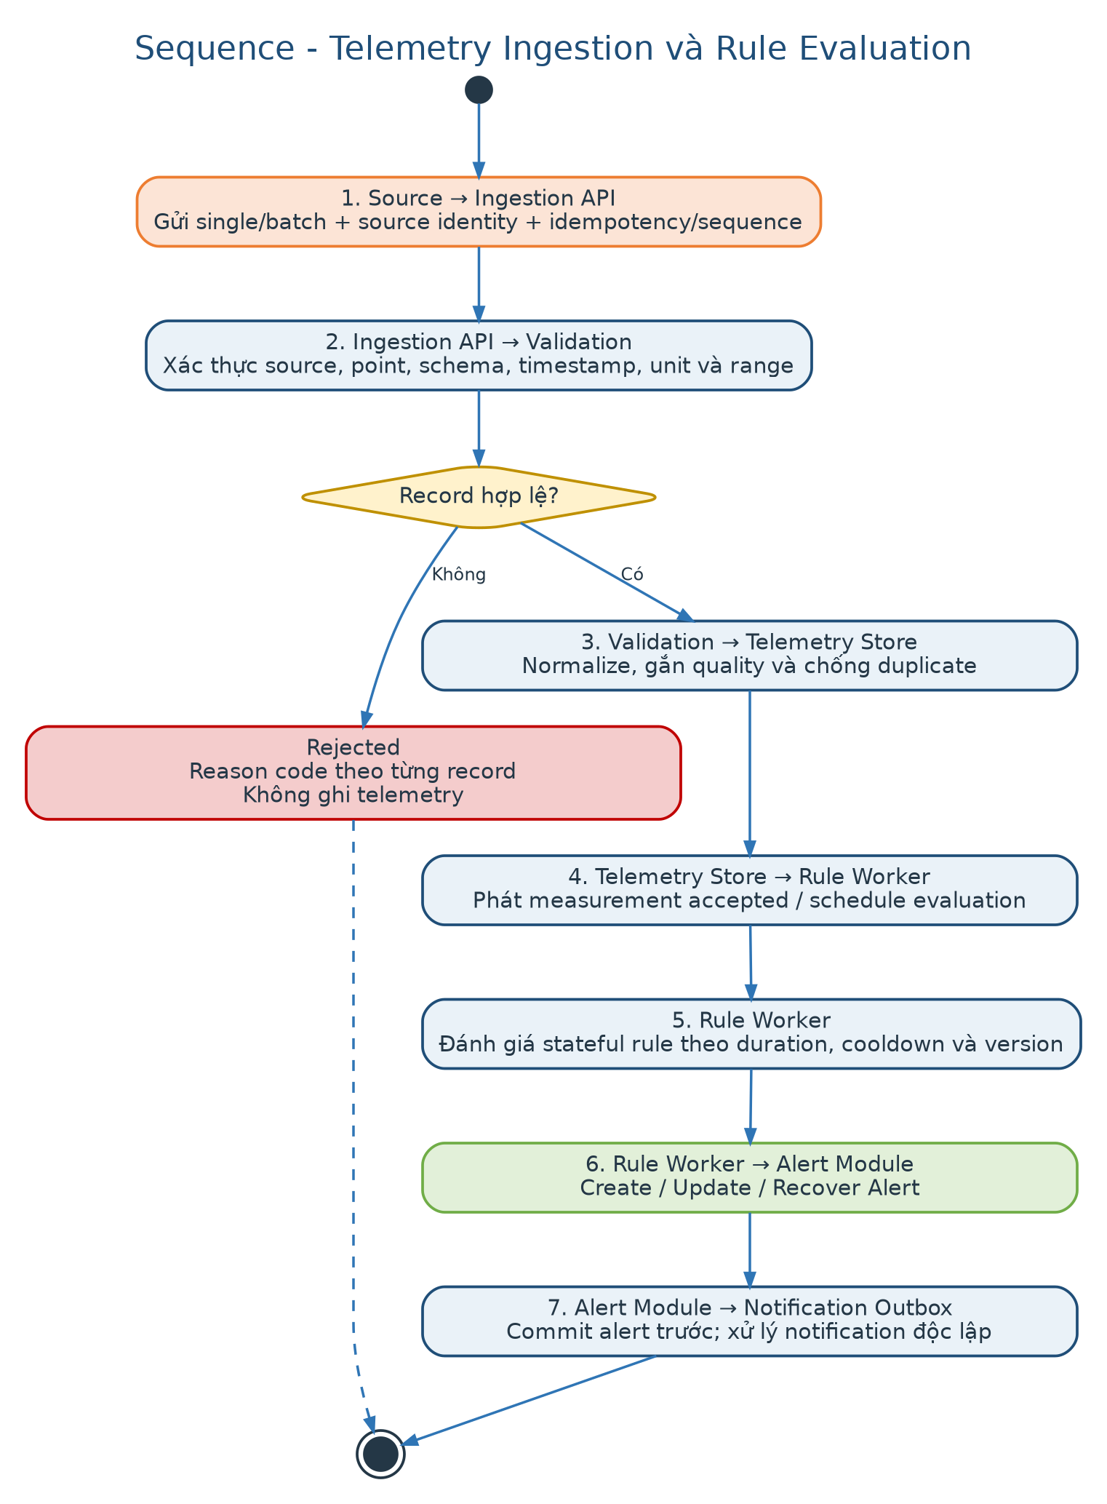
Hình 6 — Telemetry Ingestion và Rule Evaluation Sequence
Mã | Yêu cầu phần mềm | Ưu tiên | Phase | Truy vết | Tiêu chí chấp nhận tóm tắt
FR-ING-001 | Hệ thống phải cung cấp endpoint nhận single và batch measurement theo contract chuẩn. | Must | MVP-1 | BR-DATA-003 | Contract versioned.
FR-ING-002 | Mỗi request phải xác thực Data Source credential và kiểm tra source Active. | Must | MVP-1 | BR-DATA-003/NFR-SEC | Invalid credential 401/403.
FR-ING-003 | Batch phải hỗ trợ idempotency key; record nên hỗ trợ sequence/external ID theo contract. | Must | MVP-1 | BRULE-016 | Retry không duplicate.
FR-ING-004 | Hệ thống phải validate schema, point, source-point mapping, timestamp, value, unit, range và status. | Must | MVP-1 | BR-DATA-004 | Reason code từng record.
FR-ING-005 | Hệ thống phải trả accepted/rejected/warning outcome theo record hoặc batch summary có thể truy vấn. | Must | MVP-1 | BR-DATA-004 | Không chỉ trả generic error.
FR-ING-006 | Accepted measurement phải được gắn source, source timestamp, received timestamp, processing timestamp và quality. | Must | MVP-1 | BR-DATA-006 | Ba timestamp phân biệt.
FR-ING-007 | Point/source inactive hoặc decommissioned phải reject/quarantine theo policy; không tự tạo point. | Must | MVP-1 | BRULE/EX-05 | Reason rõ.
FR-ING-008 | Notification/report failure không được rollback accepted telemetry. | Must | MVP-1 | BRULE-010 | Decoupled outcome.
FR-ING-009 | Hệ thống phải ghi metrics/log cho request count, accepted/rejected, latency và reason category. | Must | MVP-1 | BR-OPS-001 | Source health.
FR-ING-010 | Hệ thống phải giới hạn request size/rate theo policy và trả 413/429 hoặc equivalent. | Must | MVP-1 | NFR-SEC/REL | Không gây overload.
FR-ING-011 | API contract phải có version và backward-compatibility policy. | Must | MVP-1 | BR-EXT-001 | DOC-06 chi tiết.
FR-ING-012 | Hệ thống nên hỗ trợ asynchronous batch acknowledgement khi batch lớn. | Should | MVP-1/2 | Performance | Batch ID + status.

13. Yêu cầu Telemetry & Data Quality
Mã | Yêu cầu phần mềm | Ưu tiên | Phase | Truy vết | Tiêu chí chấp nhận tóm tắt
FR-TEL-001 | Hệ thống phải lưu và truy vấn latest measurement hợp lệ theo point, kèm timestamp, quality và source. | Must | MVP-1 | BR-OBS-001 | Không hiển thị số trần.
FR-TEL-002 | Hệ thống phải truy vấn history theo point/time range, sort và pagination/limit. | Must | MVP-1 | BR-OBS-002 | Không trả vô hạn.
FR-TEL-003 | Hệ thống phải cung cấp aggregate 15 phút, giờ và ngày theo metric behavior đã định nghĩa. | Must | MVP-1 | DOC-01 decision | Timezone đúng.
FR-TEL-004 | Hệ thống phải phân biệt Good, Uncertain, Bad và Missing/No Data cùng reason. | Must | MVP-1 | BR-DATA-005 | Quality filter.
FR-TEL-005 | Bad mặc định không được dùng cho aggregate/rule; Uncertain được xử lý theo policy và phải chú thích report. | Must | MVP-1 | BRD 10.2 | Deterministic.
FR-TEL-006 | Missing không được tạo bản ghi value=0; hệ thống phải biểu diễn gap/status. | Must | MVP-1 | BRULE-001 | Chart/report gap.
FR-TEL-007 | Hệ thống phải phát hiện duplicate bằng source/point/timestamp/sequence/idempotency theo contract. | Must | MVP-1 | BR-DATA-005 | No duplicate record/alert.
FR-TEL-008 | Late/out-of-order trong retention có thể được nhận và phải gắn cờ; aggregate bị ảnh hưởng phải recompute theo policy. | Must | MVP-1 | EX-04 | Không sửa im lặng.
FR-TEL-009 | Value ngoài valid range phải reject hoặc lưu Bad/Uncertain theo point policy; không tự xóa. | Must | MVP-1 | BR-DATA-004 | Reason visible.
FR-TEL-010 | Hệ thống phải tính coverage theo point/period dựa trên expected interval và quality policy. | Must | MVP-1 | BR-REP-004 | Report incomplete.
FR-TEL-011 | Planned maintenance phải annotate gap và chỉ loại khỏi KPI theo policy/audit. | Should | MVP-1/2 | BRULE-022/029 | Không xóa gap.
FR-TEL-012 | Hệ thống phải hiển thị source last received, expected interval và status Online/Stale/No Data/Suspended/Decommissioned. | Must | MVP-1 | BR-OBS-003 | Source status.
FR-TEL-013 | History/query phải áp dụng site/area scope và không cho đoán ID ngoài scope. | Must | MVP-1 | BR-IAM-002 | Negative test.
FR-TEL-014 | Hệ thống nên hỗ trợ comparison giữa hai kỳ nếu metric/coverage đủ. | Should | MVP-1 | Dashboard/Report | Có quality caveat.

14. Yêu cầu Dashboard & Exploration
Mã | Yêu cầu phần mềm | Ưu tiên | Phase | Truy vết | Tiêu chí chấp nhận tóm tắt
FR-DASH-001 | Overview phải hiển thị site/area scope, source health, point Missing/Bad, alert mở theo severity/state và trend/tổng hợp cấp cao. | Must | MVP-1 | BR-OBS-003 | Không over-design chart.
FR-DASH-002 | Point Detail phải hiển thị latest, timestamp, quality, metric/unit, source, expected interval, trend, aggregate và rule/alert liên quan. | Must | MVP-1 | BR-OBS-001/002 | Context đầy đủ.
FR-DASH-003 | Chart phải biểu diễn gap cho Missing và không nối đường như dữ liệu liên tục. | Must | MVP-1 | BRULE-001/BR-OBS-004 | Visual test.
FR-DASH-004 | Người dùng phải filter theo site, area, asset, point, metric, time range và quality trong scope. | Must | MVP-1 | BR-OBS | Filter đúng.
FR-DASH-005 | Mọi time display phải dùng timezone site hoặc cho biết timezone rõ. | Must | MVP-1 | CON-09 | Không mơ hồ.
FR-DASH-006 | Dashboard phải nêu data cutoff/last refresh và trạng thái stale. | Must | MVP-1 | Trustworthiness | Không giả realtime.
FR-DASH-007 | Người dùng phải drill-down từ overview -> asset/point -> alert. | Should | MVP-1 | Usability | Link trong scope.
FR-DASH-008 | Dashboard nên lưu filter gần nhất theo user nhưng không được làm rò scope đã bị thu hồi. | Could | MVP-1 | Usability | Revalidate scope.
FR-DASH-009 | Khi không có dữ liệu, UI phải hiển thị “No Data/Missing” và hướng dẫn context, không để ô trống hoặc 0. | Must | MVP-1 | BRULE-001 | UI acceptance.
FR-DASH-010 | UI phải hiển thị warning nếu coverage kỳ dưới ngưỡng. | Must | MVP-1 | BR-REP-004 | Incomplete banner.

15. Yêu cầu Rule Management & Test
Mã | Yêu cầu phần mềm | Ưu tiên | Phase | Truy vết | Tiêu chí chấp nhận tóm tắt
FR-RULE-001 | Engineer phải tạo rule Draft với name, purpose, scope/point, type, params, severity, duration, cooldown, schedule và owner. | Must | MVP-1 | BR-RULE-001 | Required fields.
FR-RULE-002 | MVP-1 phải hỗ trợ Threshold >, >=, <, <= và No Data; Outside Schedule là Should nếu schedule sẵn. | Must/Should | MVP-1 | BR-RULE-001 | Evaluator contract.
FR-RULE-003 | Rule phải có lifecycle Draft, Tested, Submitted, Approved, Active, Suspended, Rejected, Retired. | Must | MVP-1 | BR-RULE-003 | State transition enforced.
FR-RULE-004 | Engineer phải test rule trên simulator/sample/history trước submit. | Must | MVP-1 | BR-RULE-002 | Test evidence saved.
FR-RULE-005 | Test result phải lưu data period/scenario, input params, expected/actual violation-recovery và summary. | Must | MVP-1 | BR-RULE-002 | Reproducible.
FR-RULE-006 | Submit phải khóa version khỏi sửa trực tiếp; Reviewer có thể approve/reject kèm comment. | Must | MVP-1 | BR-RULE-003/005 | No silent edit.
FR-RULE-007 | Approved rule được activate ngay hoặc effective time; activation phải audit và notify liên quan. | Must | MVP-1 | BR-RULE-003 | Active evaluator.
FR-RULE-008 | Thay đổi threshold, duration, cooldown, severity, schedule, scope hoặc type phải tạo version mới. | Must | MVP-1 | BR-RULE-004 | Old alerts retain version.
FR-RULE-009 | Rule High/Critical phải có threshold rationale và test evidence trước approval. | Must | MVP-1 | BRULE-021/030 | Reviewer gate.
FR-RULE-010 | Creator không được tự approve rule theo working default; exception có PO approval/audit. | Must | MVP-1 | BR-RULE-005 | Negative test.
FR-RULE-011 | Reviewer phải suspend rule đang gây noise mà không xóa alert/history. | Must | MVP-1 | BRD 11.4 | Stop evaluation.
FR-RULE-012 | Hệ thống phải cho compare versions và xem alert count/usefulness/false-positive liên quan. | Should | MVP-1 | Feedback loop | Tuning support.
FR-RULE-013 | Hệ thống phải ngăn activate rule tham chiếu point/schedule inactive. | Must | MVP-1 | Integrity | Validation.
FR-RULE-014 | Rule search/filter theo status, type, severity, scope, owner, reviewer. | Should | MVP-1 | Usability | Within scope.

16. Yêu cầu Rule Evaluation
Mã | Yêu cầu phần mềm | Ưu tiên | Phase | Truy vết | Tiêu chí chấp nhận tóm tắt
FR-EVAL-001 | Hệ thống phải đánh giá Active rule trên measurement/status phù hợp và chỉ dùng quality được policy cho phép. | Must | MVP-1 | BR-RULE/DR | Deterministic.
FR-EVAL-002 | Threshold rule phải yêu cầu condition liên tục đủ duration trước violation. | Must | MVP-1 | JTBD-03 | No early alert.
FR-EVAL-003 | Khi condition hết, evaluator phải phát recovery và cập nhật rule instance state. | Must | MVP-1 | Alert lifecycle | Recovered event.
FR-EVAL-004 | Cooldown phải ngăn alert/notification lặp nhưng vẫn ghi occurrence/evidence theo policy. | Must | MVP-1 | BR-ALERT-005 | No storm.
FR-EVAL-005 | No Data rule phải dựa trên expected interval + grace period; POC default 5 phút. | Must | MVP-1 | BR-RULE-001/CON-09 | Missing not zero.
FR-EVAL-006 | Rule instance state phải sống qua process restart hoặc được khôi phục deterministically. | Must | MVP-1 | DOC-02 complexity | No duplicate/missed transition.
FR-EVAL-007 | Late/out-of-order data không được đảo lịch sử alert im lặng; policy recompute phải có audit/diagnostic. | Must | MVP-1 | EX-04 | Explainable.
FR-EVAL-008 | Mỗi violation/recovery phải lưu rule ID/version, point/scope, time, value/quality và evidence window reference. | Must | MVP-1 | BRULE-009 | Alert explainable.
FR-EVAL-009 | Evaluator error phải không làm mất telemetry; error được retry/diagnose và source/rule health hiển thị. | Must | MVP-1 | BR-OPS | Isolation.
FR-EVAL-010 | Rule evaluation latency phải đáp ứng end-to-end P95 <=2 phút ở POC. | Must | MVP-1/2 | NFR-PERF | Measured.
FR-EVAL-011 | Outside Schedule rule phải dùng site timezone, operating calendar và maintenance exception. | Should | MVP-1 | BRD 13 | Correct timezone.

17. Yêu cầu Alert Management
Mã | Yêu cầu phần mềm | Ưu tiên | Phase | Truy vết | Tiêu chí chấp nhận tóm tắt
FR-ALT-001 | Hệ thống phải tạo một Alert Open cho violation mới với rule/version, point/asset, severity, start time và trigger evidence. | Must | MVP-1 | BR-ALERT-001 | Required context.
FR-ALT-002 | Hệ thống phải tránh duplicate active alert cho cùng rule+scope+condition; occurrence được gộp theo cooldown. | Must | MVP-1 | BR-ALERT-005 | One active case.
FR-ALT-003 | Alert phải hỗ trợ Open, Acknowledged, In Progress, Recovered, Resolved, Closed và False Positive/Ignored. | Must | MVP-1 | BR-ALERT-002 | State machine.
FR-ALT-004 | Operator phải acknowledge alert Open trong scope; hệ thống ghi actor/time và owner nếu nhận việc. | Must | MVP-1 | BR-ALERT-003 | Time-to-ack.
FR-ALT-005 | Manager/authorized user phải assign/reassign alert; history owner không bị ghi đè. | Must | MVP-1 | BR-ALERT-003 | Ownership history.
FR-ALT-006 | Operator phải thêm note; note append-only hoặc versioned và có actor/time. | Must | MVP-1 | BR-ALERT-003 | No silent edit.
FR-ALT-007 | Operator phải chuyển In Progress và cập nhật investigation/action information. | Must | MVP-1 | Process 12 | Initial note required.
FR-ALT-008 | System phải chuyển/cập nhật Recovered khi condition kỹ thuật bình thường; Recovered không auto-close. | Must | MVP-1 | BR-ALERT-004 | Still in review queue.
FR-ALT-009 | Resolve phải yêu cầu resolution note, cause category/action summary theo severity policy. | Must | MVP-1 | BR-ALERT-003 | Mandatory validation.
FR-ALT-010 | Close High/Critical phải yêu cầu Manager/Reviewer permission và closure reason. | Must | MVP-1 | BR-ALERT-004 | Approval enforced.
FR-ALT-011 | False Positive/Ignored phải yêu cầu reason; High/Critical cần Reviewer. | Must | MVP-1 | BR-ALERT-006 | Feedback trace.
FR-ALT-012 | Nếu condition tái vi phạm trước closure, alert phải reopen/update occurrence theo incident policy. | Must | MVP-1 | BRD 12.2 | No lost recurrence.
FR-ALT-013 | Hệ thống phải hiển thị alert age, owner, SLA/target indicator, severity, state, asset/point, rule/version và latest evidence. | Must | MVP-1 | BR-OBS | Queue usable.
FR-ALT-014 | Hệ thống phải hỗ trợ optimistic concurrency khi update state/assignment/note. | Must | MVP-1 | EX-10 | 409/conflict.
FR-ALT-015 | User phải filter/search alert theo site/area/asset/point/rule/severity/state/owner/time. | Should | MVP-1 | Usability | Within scope.
FR-ALT-016 | Hệ thống phải liên kết previous/related alert khi recurrence được xác định. | Should | MVP-1/3 | Knowledge | Trace recurrence.
FR-ALT-017 | Mọi transition/assignment/note/cause/action/closure phải audit. | Must | MVP-1 | BR-AUD-001 | Complete history.

18. Yêu cầu Notification
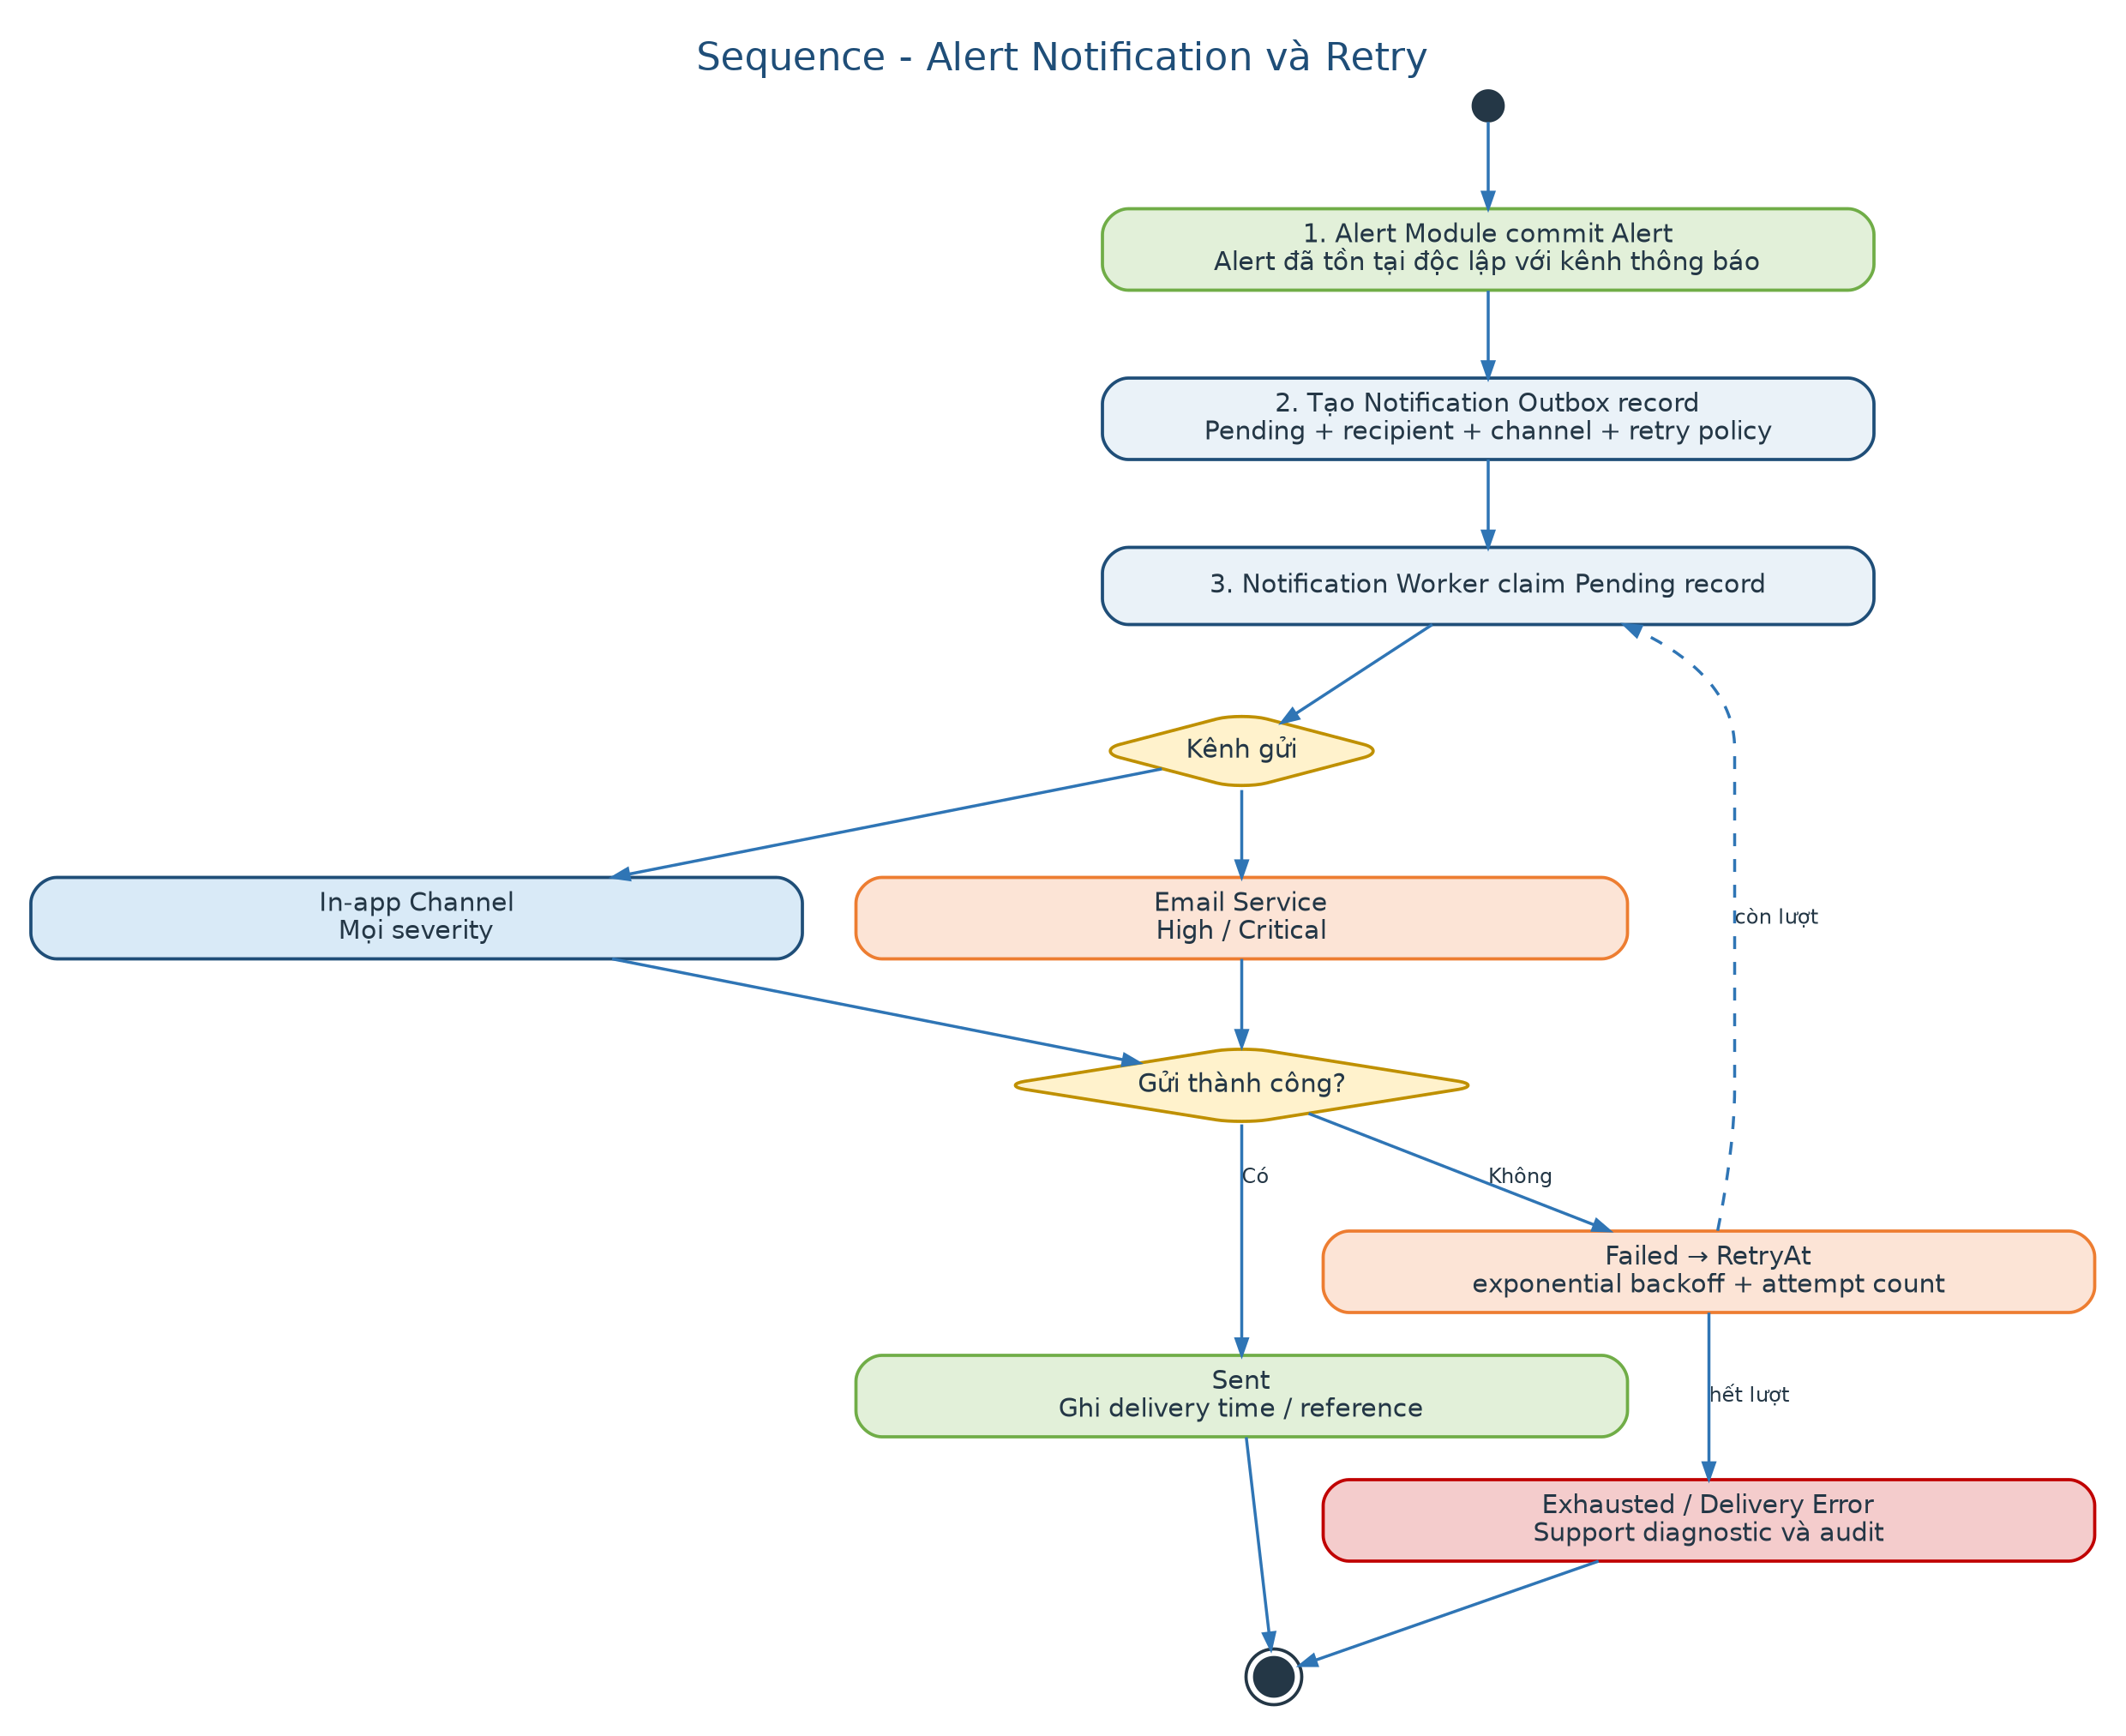
Hình 7 — Alert Notification và Retry Sequence
Lỗi kênh thông báo không làm mất hoặc rollback alert.
Mã | Yêu cầu phần mềm | Ưu tiên | Phase | Truy vết | Tiêu chí chấp nhận tóm tắt
FR-NOT-001 | Hệ thống phải tạo in-app notification cho mọi Alert Open trong recipient scope. | Must | MVP-1 | BR-NOTIF-001 | Notification visible.
FR-NOT-002 | In-app notification phải có read/unread, created time, event type, reference và recipient. | Must | MVP-1 | MVP1-13 | Unread list.
FR-NOT-003 | Hệ thống phải gửi email High/Critical khi email channel được cấu hình và recipient policy tồn tại. | Must | MVP-1 | BR-NOTIF-001 | Delivery attempt recorded.
FR-NOT-004 | Notification failure không được rollback hoặc xóa alert; phải retry theo policy và ghi delivery status. | Must | MVP-1 | BR-NOTIF-002 | BAT-14.
FR-NOT-005 | Hệ thống phải hỗ trợ recipient policy theo site/area/severity/event/role hoặc explicit group. | Must | MVP-1 | BRD 13 | Configurable.
FR-NOT-006 | Assigned alert phải notify assignee; unassigned/overdue phải escalation theo policy. | Should | MVP-1 | BR-NOTIF-003 | Escalation event.
FR-NOT-007 | Rule submitted/rejected/approved và report ready/failed nên tạo in-app notification cho actor liên quan. | Should | MVP-1 | BRD 13 | Workflow support.
FR-NOT-008 | Retry email không được tạo duplicate alert; duplicate email phải được giảm bằng delivery idempotency. | Must | MVP-1 | BRULE-014 | No side effect.
FR-NOT-009 | User có thể xem notification history trong thời gian retention được cấu hình. | Should | MVP-1 | Audit/Usability | Within scope.
FR-NOT-010 | Kênh Teams/SMS phải là extension point sau MVP, không được gắn logic trực tiếp vào Rule Engine. | Could | Sau MVP | BR-EXT-001 | Architecture input.

19. Yêu cầu Reporting & Export
Mã | Yêu cầu phần mềm | Ưu tiên | Phase | Truy vết | Tiêu chí chấp nhận tóm tắt
FR-REP-001 | Hệ thống phải tạo báo cáo vận hành ngày và báo cáo quản lý tháng theo site timezone. | Must | MVP-1 | BR-REP-001 | Schedule/on-demand.
FR-REP-002 | Report phải ghi scope, period, timezone, data cutoff, generated time và template version. | Must | MVP-1 | BR-REP-003 | Header complete.
FR-REP-003 | Report phải gồm aggregate/consumption/peak phù hợp metric, data quality/coverage, alert, ownership và result. | Must | MVP-1 | BR-REP-002 | Content complete.
FR-REP-004 | Kỳ coverage dưới threshold phải có incomplete banner và reason; không che gap. | Must | MVP-1 | BR-REP-004 | WD 95%.
FR-REP-005 | Report phải hiển thị planned maintenance, mapping/rule changes và limitation có ảnh hưởng. | Should | MVP-1/2 | BRD 14 | Caveat.
FR-REP-006 | User có quyền phải request report/export theo scope và time range được giới hạn. | Must | MVP-1 | BR-REP-003 | Authorization.
FR-REP-007 | Report/export lớn phải xử lý nền với trạng thái Requested/Queued/Processing/Ready/Failed/Expired. | Must | MVP-1 | DOC-02 | No request timeout.
FR-REP-008 | File Ready phải có expiry/cleanup policy và không truy cập ngoài scope. | Must | MVP-1 | NFR-SEC/DR | Signed/authorized download.
FR-REP-009 | Hệ thống phải hỗ trợ PDF và CSV ở mức POC. | Must | MVP-1 | DOC-01 decision | Output valid.
FR-REP-010 | Mỗi export/report request, completion, download phải audit. | Must | MVP-1 | BR-AUD-001 | Trace.
FR-REP-011 | Report failure phải có reason/status và retry; không tạo file “thành công” nhưng thiếu dữ liệu im lặng. | Must | MVP-1 | EX-14 | Error visible.
FR-REP-012 | Improvement report phải phân biệt observed/estimated/validated và approval. | Must | MVP-3 | BR-IMP-004 | No false claim.

19.1. Report working defaults
Mã | Default | Owner xác nhận
WD-REP-01 | Báo cáo ngày tạo 07:00 ngày kế tiếp. | Manager/Product Owner
WD-REP-02 | Báo cáo tháng tạo 08:00 ngày làm việc đầu tiên. | Manager/Product Owner
WD-REP-03 | Coverage <95% được gắn Incomplete nhưng vẫn phát hành. | Data Owner/Manager
WD-REP-04 | Export file hết hạn sau 7 ngày. | Security/Operations

20. Yêu cầu Audit & Traceability
Mã | Yêu cầu phần mềm | Ưu tiên | Phase | Truy vết | Tiêu chí chấp nhận tóm tắt
FR-AUD-001 | Hệ thống phải ghi audit cho login/security event quan trọng; user/role/scope; site/asset/point; source/mapping; rule/version/status; alert transition/assignment/note; report/export; improvement approval. | Must | MVP-1 | BR-AUD-001 | Event catalog.
FR-AUD-002 | Audit event phải có actor/service, action, target type/ID, timestamp, outcome, correlation ID và before/after hoặc reference phù hợp. | Must | MVP-1 | BR-AUD-001 | Explainable.
FR-AUD-003 | Audit không được chứa password, token, raw secret hoặc dữ liệu nhạy cảm không cần thiết. | Must | MVP-1 | NFR-SEC | Redaction.
FR-AUD-004 | Audit phải read-only với user nghiệp vụ; không có chức năng sửa/xóa thủ công. | Must | MVP-1 | BR-AUD-002 | Negative test.
FR-AUD-005 | User có quyền phải tìm kiếm audit theo actor, target, action, time, outcome và scope. | Should | MVP-1 | Viewer/Auditor | Queryable.
FR-AUD-006 | Alert phải có history view được xây từ event/state data và không mất bối cảnh rule version. | Must | MVP-1 | BRULE-028 | Complete timeline.
FR-AUD-007 | Hệ thống phải giữ audit 5 năm theo product decision hoặc policy thay thế được phê duyệt. | Must | MVP-1 | CON-07 | Retention job.
FR-AUD-008 | Export audit phải tôn trọng scope và được audit bản thân hành động export. | Must | MVP-1 | BR-IAM/REP | No recursive issue.

21. Yêu cầu Operations & Observability
Mã | Yêu cầu phần mềm | Ưu tiên | Phase | Truy vết | Tiêu chí chấp nhận tóm tắt
FR-OPS-001 | Hệ thống phải cung cấp health status cho Web/API, worker/jobs, storage dependencies, email channel và nguồn dữ liệu ở mức không lộ secret. | Must | MVP-1 | BR-OPS-001 | Health endpoint/dashboard.
FR-OPS-002 | Hệ thống phải ghi metrics tối thiểu: request count/error/latency, ingestion accepted/rejected, queue/backlog, rule eval, alerts, notification, report jobs, DB/storage capacity. | Must | MVP-1 | DOC-02 observability | Operational metrics.
FR-OPS-003 | Log phải có timestamp, severity, component, correlation/source/batch/alert ID và error category; không lộ secret. | Must | MVP-1 | NFR-OPS/SEC | Trace request.
FR-OPS-004 | Support user phải xem diagnostic theo source/batch/rule/report mà không cần truy cập DB trực tiếp. | Must | MVP-1 | Definition usable | Troubleshoot UI/log.
FR-OPS-005 | Background job phải có status, retry count, last error và dead/failed state. | Must | MVP-1 | Reliability | No silent failure.
FR-OPS-006 | System phải cảnh báo Support khi source no-data kéo dài, job backlog, disk/storage threshold hoặc repeated failure theo policy. | Should | MVP-1/2 | BR-OPS | Operational alert.
FR-OPS-007 | System phải hỗ trợ backup/restore theo RPO 4h/RTO 8h và restore drill trước production. | Must | Production | CON-08 | Evidence.
FR-OPS-008 | System phải hỗ trợ controlled migration/upgrade và rollback plan; requirement kỹ thuật ở DOC-05. | Must | MVP-1/Prod | Maintainability | Release test.
FR-OPS-009 | Runbook phải tồn tại trước production cho login/web, source no-data, mapping sai, rule noise, storage, report failure, backup/restore và security incident. | Must | Prod/MVP-2 | BR-OPS-002 | Owner named.
FR-OPS-010 | Hệ thống phải cho cấu hình maintenance window và annotate/suppress theo policy. | Should | MVP-1/2 | BRULE-022 | Audited window.

22. Yêu cầu conditional MVP-2 - Edge Collector và Modbus
Conditional scope
Các yêu cầu sau chỉ được chuyển sang commitment khi hoàn thành readiness gate: Data Owner, point/register list có version/sign-off, manual/sample, read-only access, network/security approval, test window, reference value và rollback.

Mã | Yêu cầu phần mềm | Ưu tiên | Phase | Truy vết | Tiêu chí chấp nhận tóm tắt
FR-EDGE-001 | Edge Collector phải đọc Modbus TCP read-only; Modbus RTU chỉ qua gateway cung cấp TCP tại ranh giới phần mềm. | Must | MVP-2 | DOC-01/BR-DATA-008 | Không có write function.
FR-EDGE-002 | Edge phải map raw register sang canonical measurement theo point list version. | Must | MVP-2 | BR-DATA-007 | Scale/type/byte order signed off.
FR-EDGE-003 | Edge phải gắn source timestamp khi thiết bị không cung cấp và phân biệt read/received time. | Must | MVP-2 | DR | Clock policy.
FR-EDGE-004 | Edge phải buffer local tối thiểu 7 ngày theo peak POC và monitor disk. | Must | MVP-2 | CON-08 | Outage test.
FR-EDGE-005 | Edge phải store-and-forward sau reconnect, giữ order/sequence và không tạo duplicate. | Must | MVP-2 | BR-OPS-003 | Replay test.
FR-EDGE-006 | Edge chỉ tạo kết nối outbound đến ingestion endpoint được phê duyệt và không cung cấp command channel từ central. | Must | MVP-2 | Security boundary | Network test.
FR-EDGE-007 | Edge phải có service auto-start, health, last poll/send, backlog, retry và disk status. | Must | MVP-2 | BR-OPS | Support visibility.
FR-EDGE-008 | Poll interval mặc định 60 giây và phải có backoff/concurrency limit để không ảnh hưởng thiết bị/gateway. | Must | MVP-2 | DOC-02 risk | Proof read.
FR-EDGE-009 | Raw diagnostic phải đủ debug mapping nhưng không lộ credential và có retention ngắn theo policy. | Must | MVP-2 | Security | Controlled access.
FR-EDGE-010 | Mapping/config change phải version, audit, validate và support rollback. | Must | MVP-2 | BR-ASSET-005 | Old data context.
FR-EDGE-011 | Edge update phải có approved package/process và rollback; cơ chế cụ thể thuộc DOC-05. | Should | MVP-2/Prod | Ops/Security | Update test.
FR-EDGE-012 | Proof read phải đối chiếu raw register/canonical value với meter/reference theo tiêu chí Data Owner. | Must | MVP-2 | DOC-02 gate | Acceptance signed.

23. Yêu cầu conditional MVP-3 - Improvement Evidence
Conditional scope
MVP-3 chỉ được commitment khi alert workflow có adoption, có ít nhất một action thật và có Technical/Energy Reviewer. Kết quả không được tự gắn nhãn savings nếu thiếu method/evidence/approval.

Mã | Yêu cầu phần mềm | Ưu tiên | Phase | Truy vết | Tiêu chí chấp nhận tóm tắt
FR-IMP-001 | User có quyền phải tạo Improvement Action từ alert hoặc manual với problem, asset/scope, owner, due date, expected outcome. | Must | MVP-3 | BR-IMP-001 | Required fields.
FR-IMP-002 | Action phải hỗ trợ Proposed, Approved, In Progress, Completed, Evaluated, Accepted, Rejected, Cancelled. | Must | MVP-3 | BR-IMP-002 | State machine.
FR-IMP-003 | Approve phải xác nhận owner, due date, baseline method, evaluation method và exclusions. | Must | MVP-3 | BR-IMP-002/003 | Reviewer/Manager.
FR-IMP-004 | Owner phải cập nhật note/evidence/reference và completion time. | Must | MVP-3 | BR-IMP-002 | Audit.
FR-IMP-005 | System phải cho chọn baseline/evaluation period và hiển thị coverage/quality/external factor note. | Must | MVP-3 | BR-IMP-003 | No hidden gaps.
FR-IMP-006 | System có thể tính observed change theo method được phê duyệt nhưng không tự gắn causal saving. | Must | MVP-3 | BR-IMP-004 | Label controlled.
FR-IMP-007 | Reviewer phải approve/reject result với reason; chỉ Approved result mới được gắn Validated. | Must | MVP-3 | BR-IMP-004 | No self claim.
FR-IMP-008 | Report phải phân biệt Observed Change, Estimated Saving và Validated Change/Saving. | Must | MVP-3 | BR-IMP-004 | Clear labels.
FR-IMP-009 | Action/result change và evidence reference phải audit; file evidence có access/retention policy. | Must | MVP-3 | BR-AUD | Trace.
FR-IMP-010 | System nên hỗ trợ cause/action taxonomy có owner và version; free text vẫn được phép theo policy. | Should | MVP-3 | Validation backlog | Knowledge reuse.

24. Yêu cầu giao diện ngoài

24.1. Web user interface
Mã | Yêu cầu | Ưu tiên | Phase | Kiểm chứng
IF-UI-001 | Web UI phải hỗ trợ desktop browser hiện đại và bố cục responsive tối thiểu cho tablet/màn hình nhỏ. | Must | MVP-1 | Front-end acceptance.
IF-UI-002 | UI phải hiển thị validation ở cấp field/record cùng reason có thể hành động. | Must | MVP-1 | No generic error only.
IF-UI-003 | Mọi action thay đổi trạng thái phải có feedback thành công/thất bại và không cho submit lặp vô ý. | Must | MVP-1 | Idempotent UX.
IF-UI-004 | Hành động destructive/decommission/close/approve phải có confirmation phù hợp. | Must | MVP-1 | Avoid accidental action.
IF-UI-005 | Mọi table/list phải hỗ trợ empty/loading/error state và pagination/filter khi dữ liệu có thể lớn. | Must | MVP-1 | Usability/performance.
IF-UI-006 | UI không được dựa vào màu duy nhất để biểu đạt severity/quality/state. | Should | MVP-1 | Accessibility target.
IF-UI-007 | UI phải dùng thuật ngữ thống nhất với glossary và không trộn “No Data” với “0”. | Must | MVP-1 | Content review.

24.2. REST API và file interface
Mã | Yêu cầu | Ưu tiên | Phase | Kiểm chứng
IF-API-001 | REST API phải dùng versioning, authentication, authorization, idempotency và standard error envelope. | Must | MVP-1 | DOC-06 chi tiết.
IF-API-002 | List query phải pagination, filtering, sorting và upper bound. | Must | MVP-1 | No unbounded response.
IF-API-003 | Command update phải hỗ trợ concurrency token/version khi conflict có thể xảy ra. | Must | MVP-1 | 409 conflict.
IF-API-004 | Response lỗi phải có errorCode, message an toàn, correlationId và field/record detail khi phù hợp. | Must | MVP-1 | Support trace.
IF-FILE-001 | CSV/PDF export phải có content type/filename/version rõ và theo scope. | Must | MVP-1 | Download test.
IF-FILE-002 | Upload phải chống file nguy hiểm theo security policy; không thực thi macro/script. | Must | MVP-1 | Security test.
IF-MAIL-001 | Email phải chứa severity, site/asset/point, alert summary, time và link nội bộ; không chứa secret. | Must | MVP-1 | Template review.

25. Yêu cầu dữ liệu và lưu trữ
Mã | Yêu cầu dữ liệu | Ưu tiên | Phase | Kiểm chứng
DR-001 | Mọi entity nghiệp vụ phải có stable identifier không phụ thuộc display name/code. | Must | MVP-1 | Rename không phá link.
DR-002 | Mọi timestamp phải lưu theo chuẩn thống nhất và hiển thị theo site timezone; source/received/processing time phân biệt. | Must | MVP-1 | Timezone tests.
DR-003 | Measurement phải gồm point, value, unit/reference, source timestamp, received time, quality, source và duplicate identity/sequence theo contract. | Must | MVP-1 | DOC-06 schema.
DR-004 | Rule version, mapping version và report template version phải được reference/snapshot khi tạo alert/report. | Must | MVP-1 | Historical context.
DR-005 | Raw telemetry giữ 12 tháng; 15-minute/hour aggregate 36 tháng; daily aggregate, alert, audit, improvement 5 năm. | Must | MVP-1/Prod | Retention jobs.
DR-006 | Retention delete/expire phải audit ở cấp job và không xóa object còn legal/operational hold nếu policy có. | Should | Prod | Governance.
DR-007 | File export/evidence có retention/expiry riêng và reference integrity. | Must | MVP-1/3 | No orphan.
DR-008 | Data quality reason, validation reason và error code phải dùng catalog versioned. | Must | MVP-1 | Consistent reports.
DR-009 | Audit và alert history không được phụ thuộc vào mutable display data mà không có snapshot cần thiết. | Must | MVP-1 | Explainability.
DR-010 | Sensitive credential phải lưu bằng cơ chế bảo vệ; database/log/export không chứa plain secret. | Must | MVP-1 | Security.
DR-011 | Backup phải bao gồm metadata, rule, alert, audit, report/evidence reference và telemetry theo recovery design. | Must | Prod | Restore test.
DR-012 | Late data aggregate recompute phải deterministic và ghi processing/version marker. | Must | MVP-1 | Repeatable.

26. Validation và error model

26.1. Validation matrix
Mã | Đối tượng | Quy tắc | Kết quả lỗi
VAL-001 | Code | Bắt buộc, trim, duy nhất theo scope, không tái sử dụng meaning. | Field error; không lưu.
VAL-002 | Timestamp | Parse được; không quá tương lai/ngược retention theo policy. | Reject/Uncertain reason.
VAL-003 | Value | Đúng numeric/type; finite; range theo point policy. | Reject hoặc Bad/Uncertain.
VAL-004 | Unit | Khớp point hoặc conversion được approve. | Reject.
VAL-005 | Point/Source | Tồn tại, Active, mapping hợp lệ và trong scope. | Reject/quarantine.
VAL-006 | Rule params | Operator/type hợp lệ, threshold/duration/cooldown/schedule đầy đủ. | Không test/submit.
VAL-007 | Rule approval | Có Tested evidence, reviewer permission, no self-approve default. | Reject command.
VAL-008 | Alert transition | Current state cho phép action; required fields đủ; concurrency token hợp lệ. | 409/422.
VAL-009 | Report request | Scope/time range/format hợp lệ; data access authorized. | Reject request.
VAL-010 | File upload | Type/size/encoding/header/malware policy hợp lệ. | Reject file.
VAL-011 | Export download | User còn quyền; file chưa expired. | 403/410.
VAL-012 | Improvement result | Baseline/evaluation/evidence/reviewer đầy đủ để Validated. | Không approve.

26.2. Error categories
Error code | Ý nghĩa | Hành vi
AUTHENTICATION_FAILED | Credential/session không hợp lệ. | 401 hoặc UI login error an toàn.
FORBIDDEN_SCOPE | Không có role/permission/scope. | 403; audit theo policy.
NOT_FOUND_OR_HIDDEN | Object không tồn tại hoặc không được phép thấy. | 404 để tránh enumeration.
VALIDATION_FAILED | Field/record không hợp lệ. | 400/422 + details.
CONFLICT | Version/state đã thay đổi hoặc code trùng. | 409 + current version/reference.
DUPLICATE | Idempotency/measurement duplicate. | Idempotent success hoặc duplicate status theo contract.
RATE_LIMITED | Vượt request/rate policy. | 429 + retry guidance.
PAYLOAD_TOO_LARGE | File/batch vượt giới hạn. | 413.
DEPENDENCY_UNAVAILABLE | Email/storage/source dependency lỗi. | 503 hoặc job failed; core side effect được bảo toàn.
INTERNAL_ERROR | Lỗi không dự kiến. | 500 + correlation ID; không lộ stack/secret.

26.3. Error handling principles
- Message cho user phải hành động được nhưng không lộ thông tin nhạy cảm.
- Mỗi lỗi server/job phải có correlation ID để Support truy vết.
- Partial failure phải nêu rõ item thành công/thất bại và không rollback phần đã cam kết nếu contract cho phép.
- Retry phải an toàn/idempotent; UI không tự retry command không idempotent mà không có key.
- Lỗi notification/report không được làm mất telemetry/alert đã tạo.
- Không nuốt lỗi hoặc chỉ ghi log mà UI/job status vẫn “Success”.

27. State model

27.1. Rule state transition
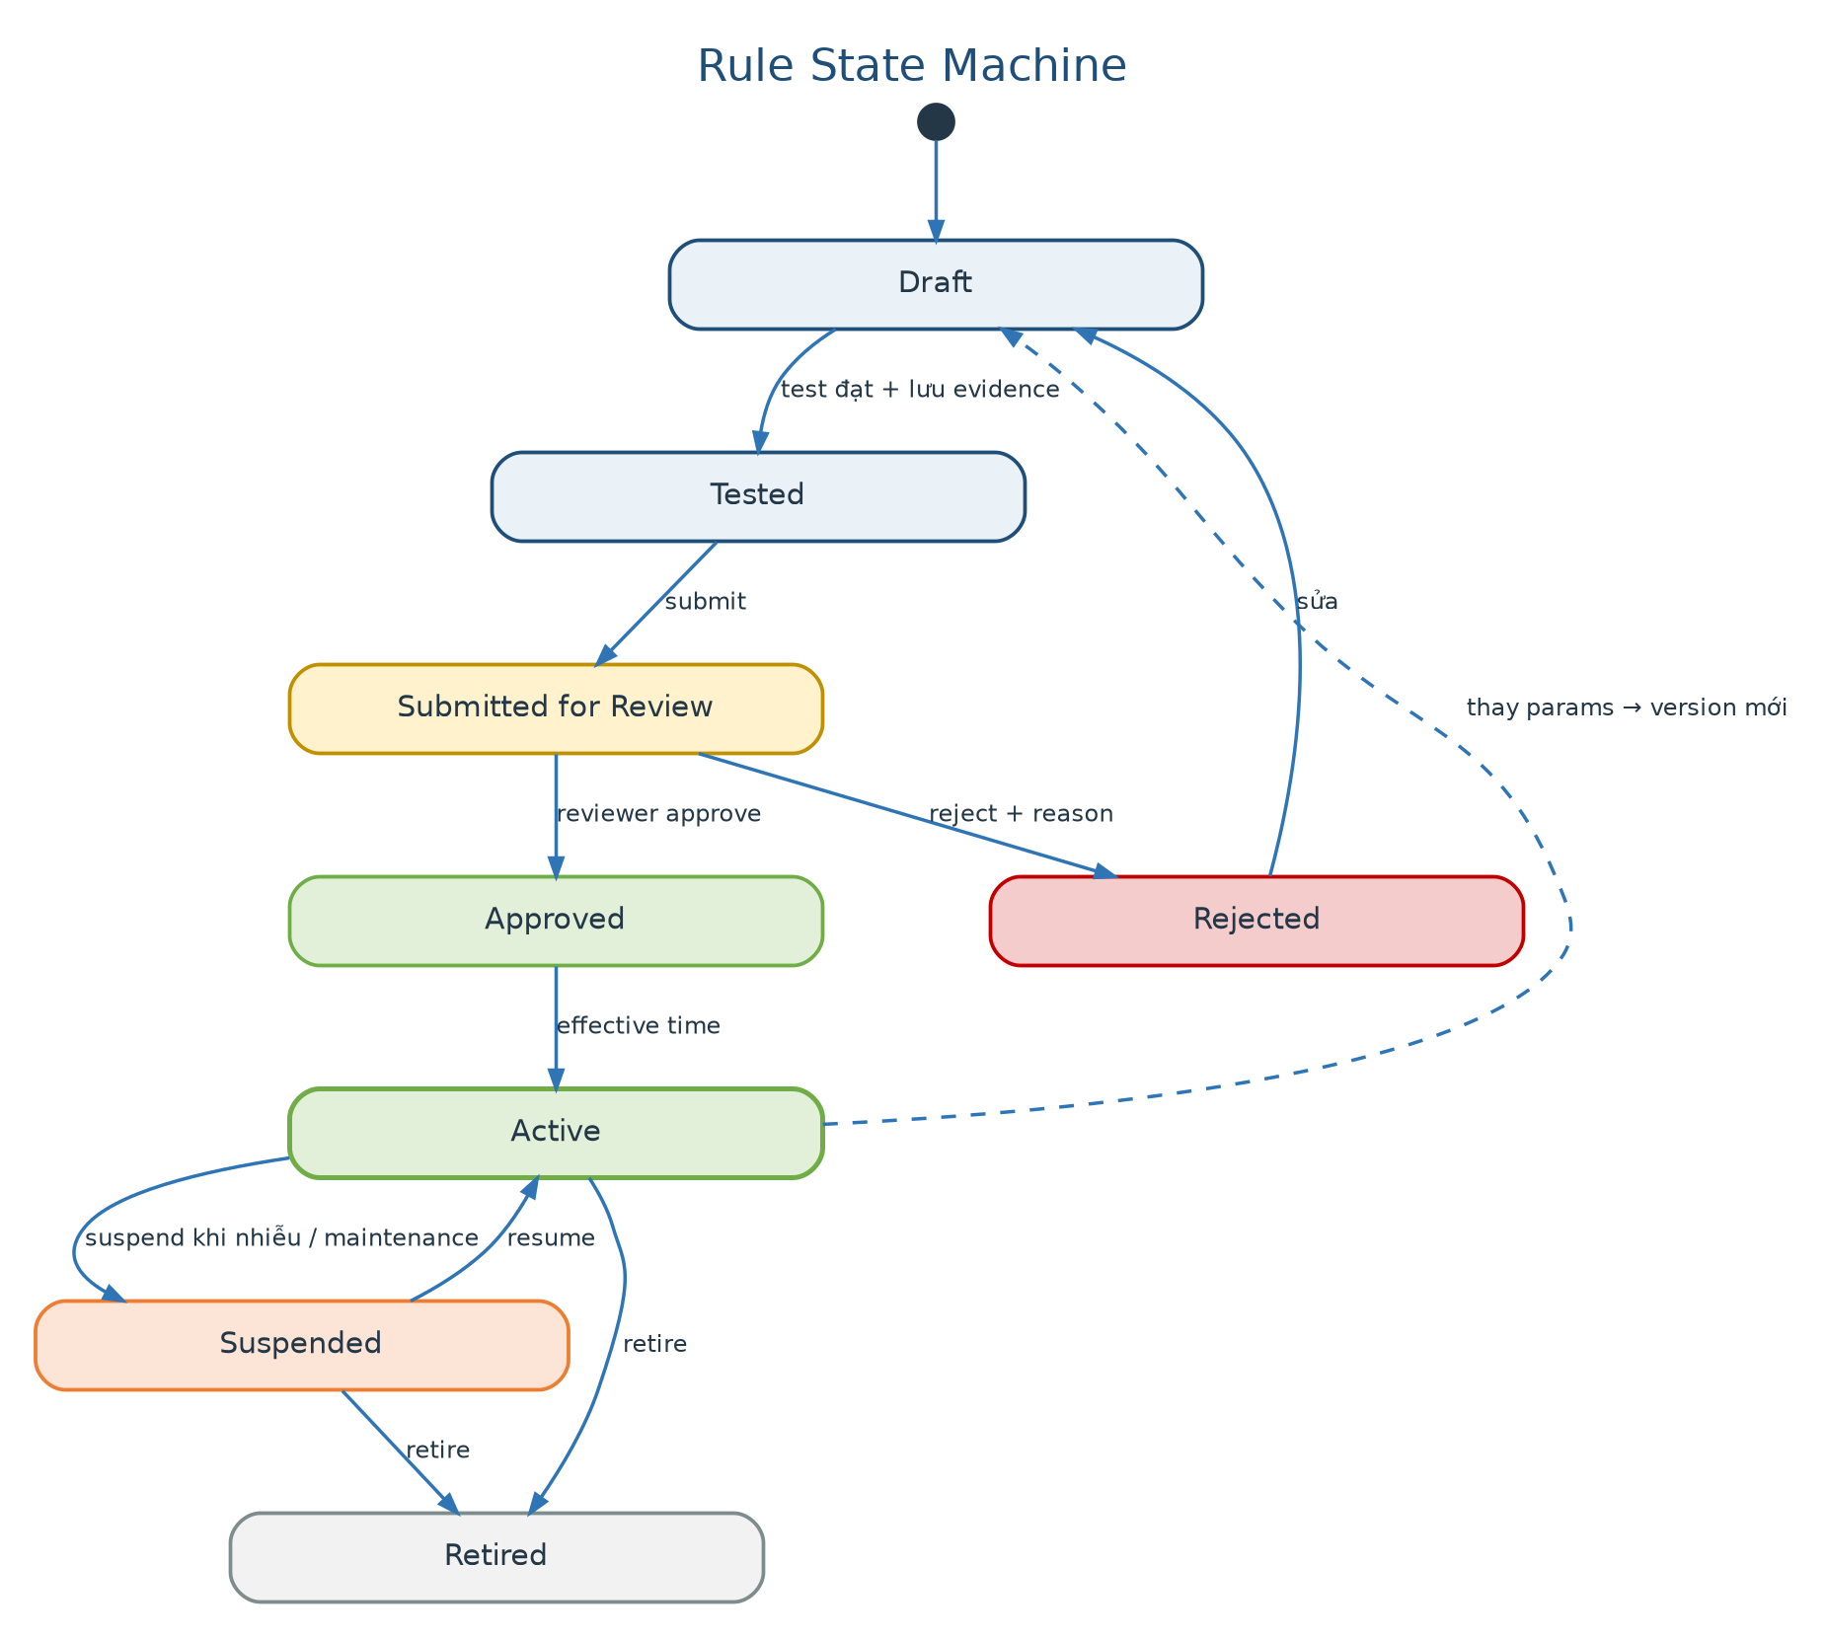
Hình 8 — Rule State Machine
Từ | Sự kiện/Hành động | Sang | Chủ thể | Validation/Side effect
Draft | Run test đạt | Tested | Engineer | Lưu test evidence.
Tested | Submit review | Submitted | Engineer | Lock version; notify reviewer.
Submitted | Approve | Approved | Reviewer | Reason/effective time; no self-approve default.
Submitted | Reject | Rejected | Reviewer | Comment bắt buộc.
Approved | Activate/effective time | Active | Reviewer/System | Evaluator starts; audit.
Active | Suspend | Suspended | Reviewer | Không xóa history.
Suspended | Resume | Active | Reviewer | Validate dependency.
Draft/Tested/Rejected | Retire | Retired | Engineer/Reviewer | Không dùng lại.
Active | Create new version | Active old + Draft new | Engineer | Old alerts giữ old version.

27.2. Alert state transition
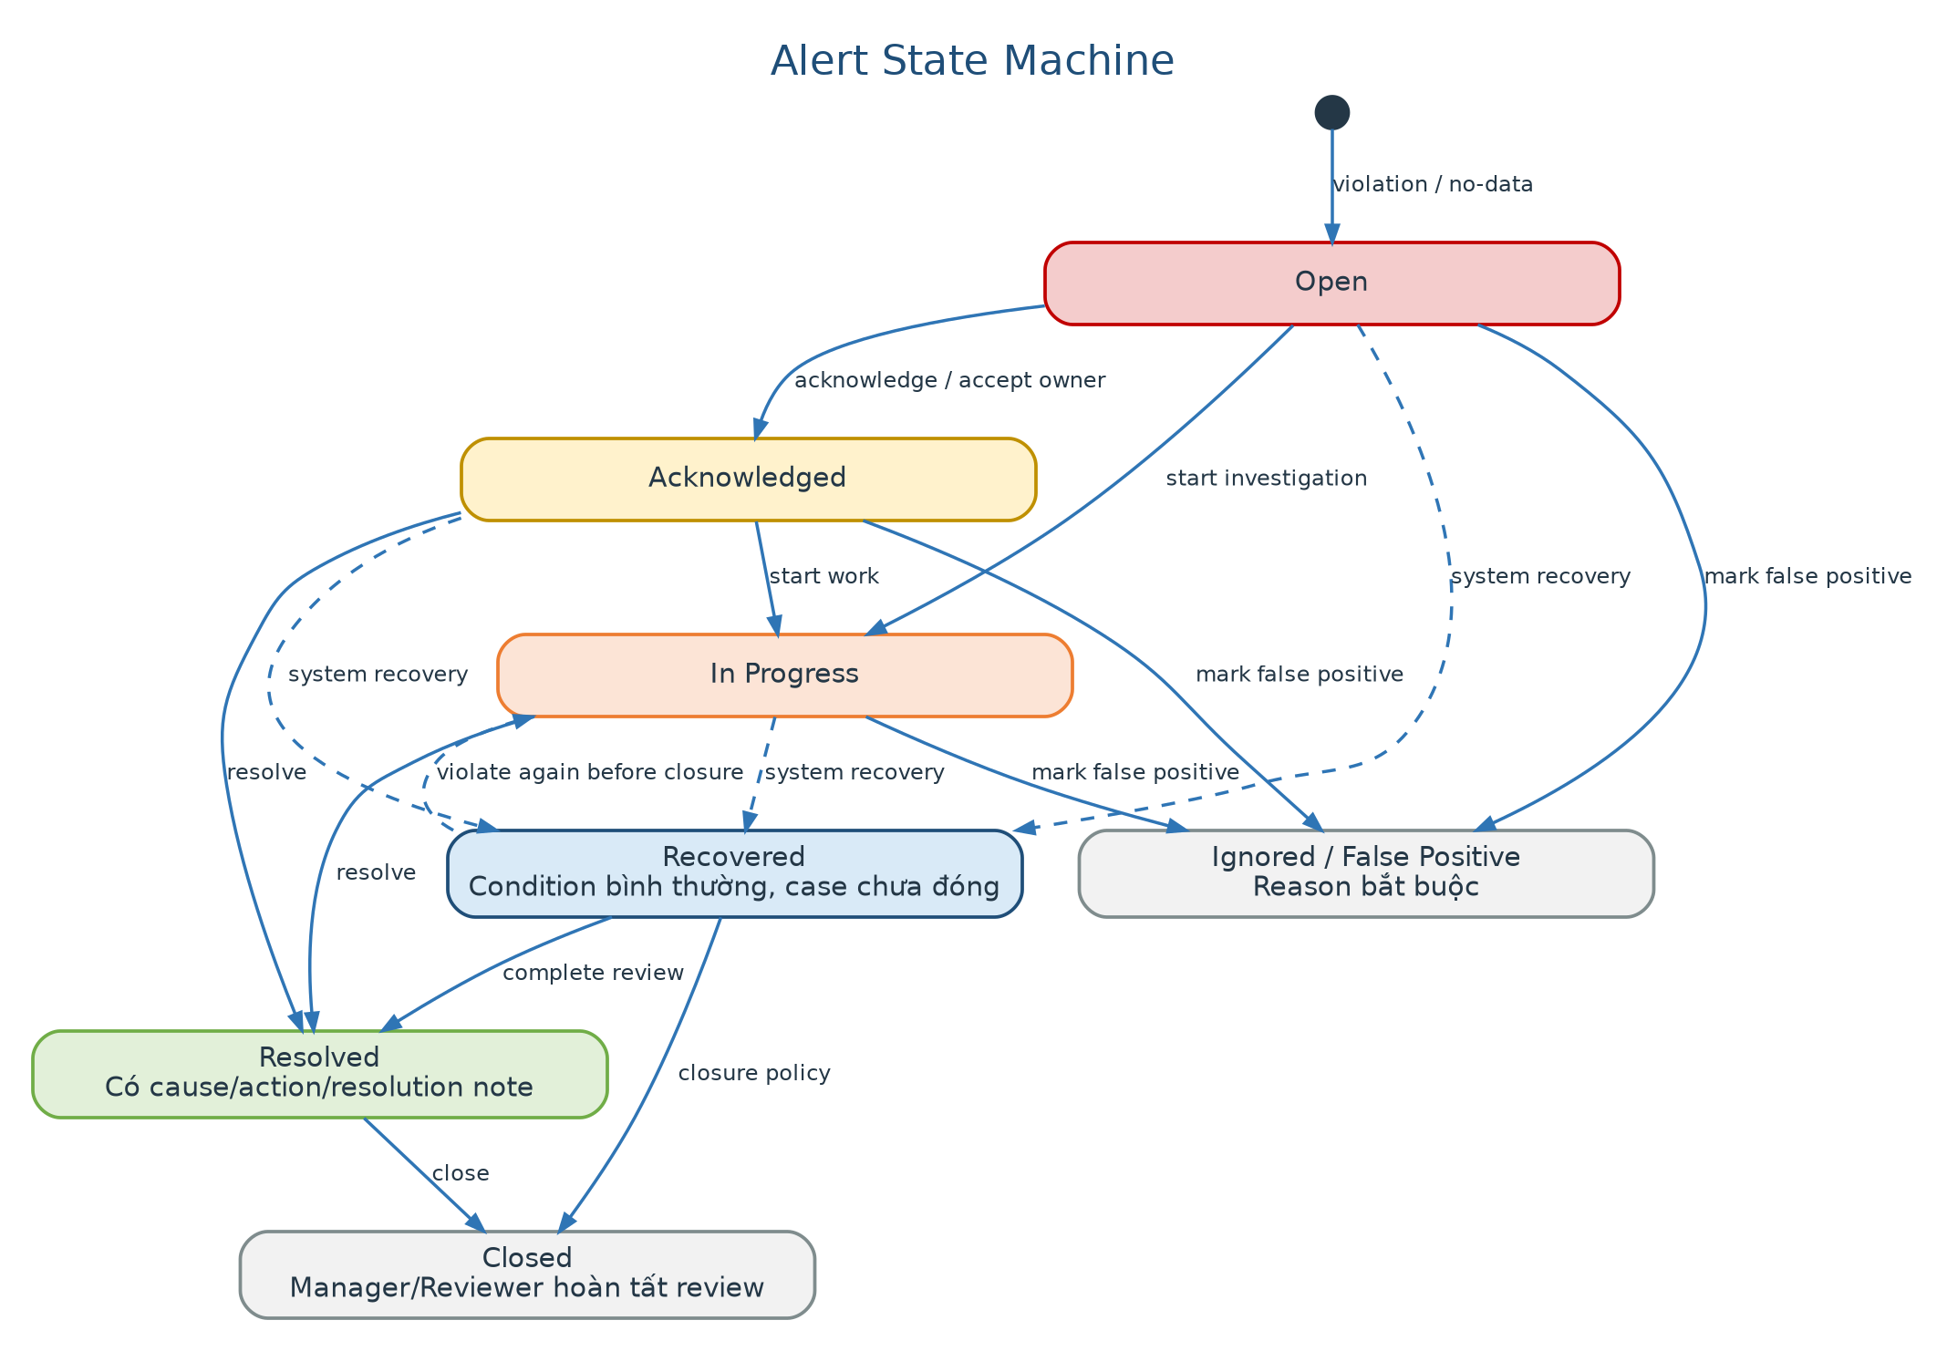
Hình 9 — Alert State Machine
Recovered chỉ phản ánh condition bình thường; case vẫn cần review hoặc closure.
Từ | Sự kiện/Hành động | Sang | Chủ thể | Validation/Side effect
- | Violation | Open | System | Create context/evidence.
Open | Acknowledge | Acknowledged | Operator | Actor/time/owner.
Open/Acknowledged | Start work | In Progress | Operator | Initial note.
Open/Ack/In Progress | Condition normal | Recovered | System | Recovery evidence; not closed.
Ack/In Progress/Recovered | Resolve | Resolved | Operator | Cause/action/note.
Resolved/Recovered | Close | Closed | Manager/Reviewer | Reason; High/Critical approval.
Open/Ack/In Progress/Recovered | False positive/ignore | False Positive | Authorized | Reason; reviewer if High/Critical.
Recovered | Violation recurs | In Progress/Open | System | Occurrence/evidence.

27.3. Import/Report/Source state
Đối tượng | States | Quy tắc chính
CSV Import | Uploaded -> Previewing -> ReadyToConfirm -> Queued -> Processing -> Completed/CompletedWithErrors/Failed/Cancelled | Không ghi trước confirm; batch trace/idempotency.
Report | Requested -> Queued -> Processing -> Ready/Failed -> Expired | Ready không đồng nghĩa download; scope re-check.
Data Source | Draft -> Active -> Suspended -> Decommissioned | Source thật Active cần gate; decommission không nhận data.
Asset/Point | Draft -> Active -> Inactive -> Decommissioned | Không hard-delete history.
Notification | Pending -> Sent/Delivered/Failed/Retrying/Dead | Failure không rollback alert.
Improvement | Proposed -> Approved -> In Progress -> Completed -> Evaluated -> Accepted/Rejected/Cancelled | Validated chỉ sau approval.

28. Yêu cầu phi chức năng

28.1. Security
Mã | Yêu cầu phi chức năng | Mức/Chỉ tiêu | Phase | Kiểm chứng
NFR-SEC-001 | Mọi endpoint và chức năng phải enforce authentication/authorization server-side theo least privilege. | Must | MVP-1 | Negative permission tests.
NFR-SEC-002 | Credential/password/token/secret không lưu hoặc log plain text; hiển thị masked và hỗ trợ revoke/rotate theo design. | Must | MVP-1/2 | Security review.
NFR-SEC-003 | Transport phải dùng TLS hoặc kênh được IT/OT Security phê duyệt; Edge outbound-only. | Must | MVP-1/2 | Config/network test.
NFR-SEC-004 | Input/file/API phải chống injection, path traversal, unsafe file và payload abuse theo secure coding policy. | Must | MVP-1 | Security tests/scans.
NFR-SEC-005 | Error/UI/log không lộ stack trace, secret hoặc dữ liệu ngoài scope. | Must | MVP-1 | Review/penetration tests.
NFR-SEC-006 | Audit security event và role/scope change phải đủ điều tra. | Must | MVP-1 | Audit test.
NFR-SEC-007 | Dependency/vulnerability scanning và patch/rollback process phải có trước production. | Must | Prod | Release evidence.
NFR-SEC-008 | MVP không có endpoint command/write-back đến OT. | Must | MVP-1/2 | Architecture/API review.

28.2. Performance và capacity
Mã | Yêu cầu phi chức năng | Mức/Chỉ tiêu | Phase | Kiểm chứng
NFR-PERF-001 | POC end-to-end latency từ source timestamp đến dữ liệu sẵn sàng/rule processing P95 <=2 phút ở interval 60 giây. | P95 <=2 phút | MVP-1/2 | Load/POC test.
NFR-PERF-002 | Ingestion request/batch success theo contract >=99% ngoài invalid input/dependency outage. | >=99% | MVP-1/2 | Metrics.
NFR-PERF-003 | MVP phải xử lý POC 8-20 point ở 60 giây, tương đương tối đa khoảng 28.800 record/ngày, không backlog kéo dài. | POC baseline | MVP-1/2 | Soak test.
NFR-PERF-004 | Standard metadata/list/alert command nên phản hồi P95 <=2 giây trong POC load. | WD P95 <=2s | MVP-1 | Benchmark.
NFR-PERF-005 | Single-point history 30 ngày ở aggregate phù hợp nên phản hồi P95 <=5 giây; query lớn dùng async/downsampling. | WD P95 <=5s | MVP-1 | Benchmark.
NFR-PERF-006 | Batch/file/report xử lý dài phải chạy nền, không giữ request đồng bộ quá 30 giây. | WD <=30s sync | MVP-1 | Job tests.
NFR-PERF-007 | Hệ thống phải đặt upper bound cho page size, time range và batch size để bảo vệ tài nguyên. | Configurable limits | MVP-1 | Abuse test.

28.3. Reliability, availability và integrity
Mã | Yêu cầu phi chức năng | Mức/Chỉ tiêu | Phase | Kiểm chứng
NFR-REL-001 | Retry/replay phải idempotent cho ingestion, notification delivery và background job phù hợp. | Must | MVP-1/2 | Fault injection.
NFR-REL-002 | Rule instance state và alert transition phải không mất/duplicate qua restart. | Must | MVP-1 | Restart tests.
NFR-REL-003 | Concurrent update phải phát hiện conflict; không last-write-wins im lặng cho alert/rule/permission. | Must | MVP-1 | Concurrency tests.
NFR-REL-004 | Failure một kênh notification/report không rollback telemetry/alert đã commit. | Must | MVP-1 | Dependency outage test.
NFR-REL-005 | Coverage target POC >=95% expected intervals ngoài planned maintenance; phần phụ thuộc source được báo rõ. | >=95% | MVP-2 | POC metrics.
NFR-REL-006 | Background job failed phải retry có giới hạn và vào failed/dead state có thể quan sát. | Must | MVP-1 | Job fault test.
NFR-REL-007 | Edge buffer >=7 ngày và reconnect không duplicate. | >=7 ngày | MVP-2 | Outage/replay test.
NFR-REL-008 | Mọi state/aggregate recompute phải deterministic cho cùng input/version. | Must | MVP-1 | Repeatability test.

28.4. Backup, recovery và retention
Mã | Yêu cầu phi chức năng | Mức/Chỉ tiêu | Phase | Kiểm chứng
NFR-DR-001 | Backup/recovery design phải đáp ứng RPO 4 giờ và RTO 8 giờ trước production. | RPO 4h/RTO 8h | Prod | Restore drill.
NFR-DR-002 | Restore test phải bao gồm metadata, telemetry, rule, alert, audit và file reference vào môi trường sạch. | Must | Prod | Evidence signed.
NFR-DR-003 | Retention job phải thực thi policy DR-005, có metrics/log và không làm gián đoạn vượt maintenance policy. | Must | Prod | Retention test.
NFR-DR-004 | Upgrade/migration phải có backup/rollback và test với dữ liệu gần thực tế. | Must | MVP-1/Prod | Release rehearsal.

28.5. Maintainability và extensibility
Mã | Yêu cầu phi chức năng | Mức/Chỉ tiêu | Phase | Kiểm chứng
NFR-MNT-001 | Requirement/module boundary phải cho phép thêm source adapter mà không sửa dashboard/alert/report core. | Must | All | Architecture tests/review.
NFR-MNT-002 | Thêm metric/unit phải bằng metadata/mapping, không tạo bảng/flow riêng theo utility. | Must | MVP-1 | Extension test.
NFR-MNT-003 | Rule evaluator, notification channel, report generator, recommendation provider và integration publisher phải có contract mở rộng. | Must | All | DOC-05.
NFR-MNT-004 | Configuration/rule/mapping phải versioned và migration backward-compatible theo policy. | Must | MVP-1/2 | Migration tests.
NFR-MNT-005 | Critical domain logic phải có unit/integration tests; architecture boundary có automated checks khi khả thi. | Must | MVP-1 | CI evidence.
NFR-MNT-006 | Không bắt buộc microservices/Kubernetes; architecture phải đơn giản vận hành và có đường tách khi chứng minh nhu cầu. | Must | MVP-1 | ADR.
NFR-MNT-007 | API/schema/error code phải versioned và documented. | Must | MVP-1 | Contract tests.

28.6. Usability, accessibility và localization
Mã | Yêu cầu phi chức năng | Mức/Chỉ tiêu | Phase | Kiểm chứng
NFR-UX-001 | Người dùng pilot phải hoàn thành BAT core mà không sửa DB/script. | Must | MVP-1 | UAT.
NFR-UX-002 | UI phải có loading/empty/error/success state, validation rõ và confirmation cho action quan trọng. | Must | MVP-1 | UI tests.
NFR-UX-003 | Severity/quality/state không được biểu đạt chỉ bằng màu; có text/icon. | Should | MVP-1 | Accessibility review.
NFR-UX-004 | Các thao tác chính nên dùng được bằng bàn phím và focus order hợp lý. | Should | MVP-1 | Manual a11y.
NFR-UX-005 | Nội dung UI mặc định tiếng Việt; thuật ngữ kỹ thuật thống nhất, có thể mở rộng localization sau. | Must | MVP-1 | Content review.
NFR-UX-006 | Date/time/number/unit phải format nhất quán theo locale và site timezone. | Must | MVP-1 | Localization tests.

28.7. Observability và supportability
Mã | Yêu cầu phi chức năng | Mức/Chỉ tiêu | Phase | Kiểm chứng
NFR-OBS-001 | Mọi request/job/event quan trọng phải có correlation ID xuyên qua log/metrics/audit khi phù hợp. | Must | MVP-1 | Trace test.
NFR-OBS-002 | Health/metrics/log phải phân biệt source, Edge, ingestion, worker, rule, notification, report và storage. | Must | MVP-1/2 | Dashboard/runbook.
NFR-OBS-003 | Support phải xác định được “mất dữ liệu ở đâu” mà không cần database query thủ công trong luồng bình thường. | Must | MVP-1/2 | Support scenario.
NFR-OBS-004 | Alert operational của platform phải tách khỏi business alert nhưng có owner/escalation. | Should | Prod | Operations design.

29. Tình huống sử dụng chi tiết

29.1. UC-04 Import CSV
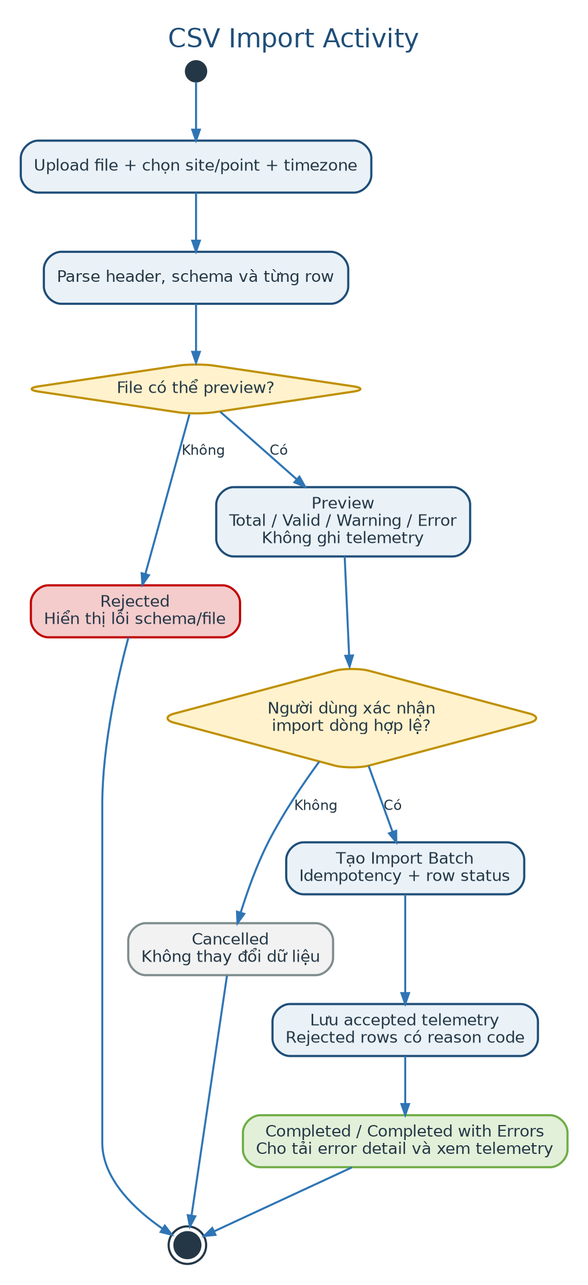
Hình 10 — CSV Import Activity
Thuộc tính | Đặc tả
Primary actor | Engineer.
Precondition | User authenticated; có scope; source/point metadata tồn tại hoặc mapping được chọn.
Trigger | User cần nạp dữ liệu lịch sử hoặc test.
Main flow | 1) Upload file. 2) Chọn mapping/timezone/source. 3) System preview + validate. 4) User review errors. 5) User confirm partial/all valid rows. 6) System queue/process. 7) User xem batch result và telemetry.
Alternate flow | File invalid -> reject; no valid rows -> không confirm; user cancel trước processing; job failed -> retry mới giữ idempotency.
Postcondition | Accepted measurement lưu đúng; rejected có reason; batch/audit đầy đủ.
Related | FR-CSV-001..012; BAT-03; BR-DATA-002.

29.2. UC-07/08 Tạo, test và phê duyệt rule
Thuộc tính | Đặc tả
Actors | Engineer, Reviewer.
Precondition | Point/scope active; dữ liệu test có; reviewer permission tồn tại.
Main flow | Engineer tạo Draft -> chạy test -> xem actual/expected -> submit -> Reviewer review rationale/evidence -> approve -> activate/effective time.
Reject flow | Reviewer reject kèm comment; version chuyển Rejected; Engineer tạo/sửa draft và test lại.
Exception | Self-approve bị chặn; dependency inactive; test thiếu; concurrent update conflict.
Postcondition | Active rule versioned; audit và notification; old version/history giữ nguyên.
Related | FR-RULE-001..014; FR-EVAL; BAT-05.

29.3. UC-09 Xử lý alert
Thuộc tính | Đặc tả
Actors | Operator, Manager/Reviewer, System.
Precondition | Alert Open trong scope; user có permission.
Main flow | System tạo Open -> Operator acknowledge/accept -> In Progress + note -> System Recovered nếu condition hết -> Operator resolve với cause/action -> Manager/Reviewer close.
Alternate | Manager assign; False Positive có reason; recurrence reopen/update; alert recovered trước acknowledge vẫn cần review.
Exception | Concurrent update -> conflict; user ngoài scope -> reject; required field thiếu -> validation.
Postcondition | Case Closed/False Positive có owner, timeline, evidence, rule version và audit.
Related | FR-ALT-001..017; BAT-06/07/09/13.

29.4. UC-11 Tạo báo cáo
Thuộc tính | Đặc tả
Actor | Manager/Engineer/Viewer có export permission.
Precondition | Scope/time range hợp lệ; data access.
Main flow | Chọn template/scope/period/format -> request -> job Queued/Processing -> Ready -> user download.
Alternate | Coverage thấp -> report Ready với Incomplete banner; job fail -> Failed + reason/retry.
Exception | Scope revoked/expired file -> reject; large range beyond limit -> validation.
Postcondition | Artifact có header/cutoff/version; request/download audit.
Related | FR-REP-001..012; BAT-11.

29.5. UC-13 Edge store-and-forward - conditional
Thuộc tính | Đặc tả
Actor | Edge Collector, Central Ingestion, Data Owner/Support.
Precondition | Gate complete; mapping signed; network outbound; source read-only.
Main flow | Poll registers -> normalize + sequence -> enqueue local -> send batch -> central accept/reject -> mark ack -> delete/compact acked data.
Network outage | Continue poll/buffer; health shows backlog; reconnect and replay in order with idempotency.
Exception | Disk threshold -> operational alert/backoff; mapping error -> Bad/reject diagnostic; central unavailable -> retry.
Postcondition | No data loss within buffer capacity; no duplicate; traceable mapping/version.
Related | FR-EDGE; NFR-REL-007; BAT-12.

30. Acceptance và test strategy seeds

30.1. Business acceptance scenarios
Mã | Nhóm | Scenario | Kết quả đạt
SAT-01 | IAM & scope | Operator không sửa rule; Viewer không export site ngoài scope; Admin quản lý user. | Pass permission positive/negative và audit.
SAT-02 | Hierarchy | Tạo site/area/asset/point; code trùng/parent inactive bị chặn; decommission giữ history. | Pass FR-ASSET.
SAT-03 | Simulator | Normal/spike/missing/duplicate/out-of-order/replay. | Latest/history/quality/idempotency đúng.
SAT-04 | CSV | File mixed valid/invalid/duplicate; preview, partial confirm, batch/error. | Không ghi trước confirm; trace đầy đủ.
SAT-05 | REST | Single/batch + retry same key + invalid source/point/unit. | Per-record result; no duplicate.
SAT-06 | Telemetry | Good/Uncertain/Bad/Missing + coverage + late recompute. | Gap/report đúng.
SAT-07 | Rule | Create/test/reject/approve/activate/new version/suspend. | State, permission, snapshot đúng.
SAT-08 | Alert | Threshold duration 10 phút -> Open -> Ack -> InProgress -> Recovered -> Resolve -> Close. | Không auto-close; audit.
SAT-09 | No Data | Pause >5 phút rồi resume. | Missing alert + recovery; không value 0.
SAT-10 | Notification failure | Email down khi High alert. | Alert/in-app tồn tại; retry/diagnostic.
SAT-11 | Report | Coverage thấp + alert mở + mapping/rule change. | Incomplete banner/caveat/ownership.
SAT-12 | Concurrency | Hai user update cùng alert/rule. | Conflict; không ghi đè im lặng.
SAT-13 | Restart/fault | Restart worker trong duration/cooldown/job. | No duplicate/lost state.
SAT-14 | Security | Enumeration, injection/file abuse, secret/log review. | No leakage; proper error.
SAT-15 | MVP-2 gate | Yêu cầu source thật thiếu approval. | Không Active/bypass; MVP-1 vẫn chạy.

30.2. Exit criteria MVP-1
- Tất cả Must FR của MVP-1 được implemented hoặc có approved exception.
- SAT-01 đến SAT-14 đạt; SAT-15 chứng minh gate được tôn trọng.
- Không còn Critical/High defect mở liên quan data integrity, permission, alert state, audit hoặc security.
- Performance POC và NFR working default được benchmark; deviation có decision.
- Backup/restore có thể chưa là production drill nếu môi trường chưa production, nhưng design và test plan phải có.
- Ít nhất một Engineer, Operator và Manager/Reviewer hoàn thành UAT core flow không dùng DB/script.
- Requirement traceability và known limitations được cập nhật.

30.3. Test levels bắt buộc
Level | Phạm vi
Unit | Validation, rule evaluator, state transition, quality, aggregate, permission policy.
Integration | Database/storage, ingestion, idempotency, job retry, email failure, audit.
Contract | REST/CSV/API version/error/idempotency; adapter contracts.
End-to-end | SAT/BAT flow từ cấu hình -> data -> rule -> alert -> report.
Security | Auth, authorization, injection, file upload, secret/log, enumeration.
Performance/soak | POC load, query/report, restart/backlog, retention jobs.
UAT | Actor workflow, terminology, mandatory fields, report and acceptance.
MVP-2 field proof | Modbus mapping, polling impact, buffer/reconnect, accuracy comparison.

31. Traceability
BR nguồn | SRS requirement | Use case/Test | Phase
BR-IAM-001..004 | FR-IAM-001..012; NFR-SEC | UC-01; SAT-01 | MVP-1
BR-ASSET-001..005 | FR-ASSET; FR-CAT/SRC; DR-001/004 | UC-02; SAT-02 | MVP-1/2
BR-DATA-001..006 | FR-SIM; FR-CSV; FR-ING; FR-TEL | UC-03/04/05; SAT-03..06 | MVP-1
BR-DATA-007/008 | FR-EDGE; NFR-SEC-003/008; NFR-REL-007 | UC-13; SAT-15/field proof | MVP-2 conditional
BR-OBS-001..004 | FR-TEL; FR-DASH; FR-REP | UC-06; SAT-06/11 | MVP-1
BR-RULE-001..005 | FR-RULE; FR-EVAL | UC-07/08; SAT-07/08/09 | MVP-1
BR-ALERT-001..006 | FR-ALT; NFR-REL-003 | UC-09; SAT-08/12/13 | MVP-1
BR-NOTIF-001..003 | FR-NOT; FR-OPS | UC-10; SAT-10 | MVP-1
BR-REP-001..004 | FR-REP; DR-005/007 | UC-11; SAT-11 | MVP-1
BR-AUD-001/002 | FR-AUD; NFR-OBS | UC-12; all audit checks | MVP-1
BR-OPS-001..003 | FR-OPS; NFR-DR/OBS/REL | Fault/soak/restore tests | MVP-1/2/Prod
BR-IMP-001..004 | FR-IMP; FR-REP-012 | UC-14; MVP-3 acceptance | MVP-3 conditional
BR-EXT-001/002 | NFR-MNT; IF-API | Architecture/contract tests | All

31.1. Quy tắc truy vết
- Mỗi user story/task phải tham chiếu FR/NFR.
- Mỗi test case phải tham chiếu requirement và expected error/negative behavior khi phù hợp.
- DOC-05 phải map module/component đến requirement cluster.
- DOC-06 phải map API/schema/quality/error code đến FR/DR/IF.
- DOC-07 chỉ đưa requirement conditional vào release khi gate có decision.
- Thay đổi requirement meaning phải cập nhật BR/trace/version và đánh giá test impact.

32. Working defaults và quyết định còn mở
Mã | Working default/Quyết định | Owner | Cần trước | Trạng thái
WD-01 | Site timezone mặc định Asia/Ho_Chi_Minh. | PO | Trước baseline | Open/likely
WD-02 | Expected interval POC 60 giây; No Data grace 5 phút. | Data Owner/Reviewer | Trước POC | Applied upstream
WD-03 | Coverage <95% gắn Incomplete nhưng report vẫn phát hành. | Data Owner/Manager | Trước report UAT | Open
WD-04 | Self-approval rule không được phép. | PO/Reviewer | Trước UAT rule | Open
WD-05 | Partial CSV acceptance sau explicit confirmation. | Data Owner/Engineer | Trước import UAT | Open
WD-06 | Daily report 07:00; monthly 08:00 ngày làm việc đầu tiên. | Manager/PO | Trước report UAT | Open
WD-07 | Medium ack 60 phút làm việc; High/Critical 15 phút POC. | Manager/Operations | Trước escalation | Open
WD-08 | Export file expiry 7 ngày; CSV max 50 MB. | Security/Operations | Trước production | Open
WD-09 | Local password/session/lock policy ở mục 7.1. | IT/Security | Trước security baseline | Open
WD-10 | Standard UI P95 <=2s; point history 30 ngày P95 <=5s. | Architect/PO | Sau benchmark | Engineering default
WD-11 | MVP-1 local account; SSO sau MVP. | PO/IT | Trước architecture | Applied upstream
WD-12 | Reviewer permission bổ sung thay vì base role mới. | PO/Admin | Trước IAM implementation | Open
WD-13 | Cause/action taxonomy chưa bắt buộc MVP-1; free text + summary đủ. | Operator/Reviewer | Trước alert UAT | Open
WD-14 | Outside Schedule là Should nếu operating calendar có sẵn. | PO/Operations | Trước backlog | Open

32.1. Change impact rules
Thay đổi | Tài liệu cần cập nhật | Tác động
Đổi product boundary/actor/NO-GO | DOC-01, DOC-03, DOC-04 | Major scope/version.
Đổi workflow/permission/report semantics | DOC-03 và DOC-04 | BRD/SRS minor draft hoặc baseline change.
Đổi API/schema/mapping | DOC-04 và DOC-06 | Contract/version/migration/test.
Đổi module/topology/technology | DOC-05/ADR; DOC-04 chỉ khi behavior thay đổi | Architecture change.
Đổi target performance/retention/RPO/RTO | DOC-01/02/04/05/06/07 tùy owner | Sizing/cost/operations impact.

33. Tiêu chí baseline v1.0
Mã | Tiêu chí | Trạng thái v0.2
BL-SRS-01 | Product Owner xác nhận scope MVP-1 và conditional requirement. | Chưa
BL-SRS-02 | Engineer, Operator, Manager/Reviewer và Admin review permission/use case. | Chưa
BL-SRS-03 | Data Owner/Reviewer xác nhận semantics quality, rule approval và point/source default. | Chưa
BL-SRS-04 | IT/Security review IAM/secret/upload/API/log/Edge boundary. | Chưa
BL-SRS-05 | Architect xác nhận requirement không ép công nghệ mâu thuẫn và đủ làm DOC-05/06. | Chưa
BL-SRS-06 | QA xác nhận Must requirement kiểm thử được và acceptance coverage đủ. | Chưa
BL-SRS-07 | Working defaults critical được quyết định hoặc có approved placeholder. | Chưa
BL-SRS-08 | Không có contradiction chưa xử lý với DOC-01/02/03. | Đạt sơ bộ
BL-SRS-09 | Traceability BR->FR/NFR->test/release được review. | Đạt sơ bộ
BL-SRS-10 | Approval/sign-off và history hoàn tất. | Chưa

ĐƯỢC PHÉP TIẾP TỤC
DOC-04 v0.2 đủ dùng làm đầu vào cho DOC-05 Software Architecture Document, DOC-06 Data & Integration Specification và DOC-07 MVP Roadmap. Không được hiểu là production commitment cho đến khi các working default quan trọng và baseline criteria được xác nhận.

33.1. Versioning
Loại thay đổi | Ví dụ | Phiên bản
Clarification | Sửa câu chữ, thêm acceptance không đổi meaning. | v0.2 draft khi phát hành review mới.
Minor requirement | Điều chỉnh permission/state/validation trong product boundary. | v0.2/v0.3 hoặc v1.x sau baseline.
Baseline | Stakeholder phê duyệt làm cơ sở implement/test. | v1.0.
Major | Đổi product boundary, control/write-back, external SaaS, core actor/workflow. | Cập nhật upstream và v2.0+.

Phụ lục A - Requirement ID index
Nhóm | ID range | Nội dung
IAM | FR-IAM-001..012 | Authentication, role, scope, user/session.
Asset | FR-ASSET-001..012 | Hierarchy, point lifecycle, version/history.
Catalog/Source | FR-CAT-001..004; FR-SRC-001..006 | Metric/unit/source registry.
Simulator | FR-SIM-001..009 | Scenario/test data.
CSV | FR-CSV-001..012 | Preview/import/batch.
Ingestion | FR-ING-001..012 | REST/idempotency/validation.
Telemetry | FR-TEL-001..014 | History/aggregate/quality/coverage.
Dashboard | FR-DASH-001..010 | Overview/point/exploration.
Rule | FR-RULE-001..014; FR-EVAL-001..011 | Lifecycle/test/evaluation.
Alert | FR-ALT-001..017 | Case management.
Notification | FR-NOT-001..010 | In-app/email/retry.
Report | FR-REP-001..012 | Schedule/export/artifact.
Audit | FR-AUD-001..008 | Traceability.
Operations | FR-OPS-001..010 | Health/support/backup.
MVP-2 | FR-EDGE-001..012 | Modbus/Edge.
MVP-3 | FR-IMP-001..010 | Improvement evidence.
Interfaces/Data | IF-*; DR-*; VAL-* | Contracts and integrity.
NFR | NFR-SEC/PERF/REL/DR/MNT/UX/OBS | Quality attributes.

Phụ lục B - Reason/Error code seed catalog
Code seed | Ý nghĩa
POINT_NOT_FOUND | Point code không tồn tại/không visible.
POINT_INACTIVE | Point không Active.
SOURCE_INACTIVE | Source không Active.
MAPPING_NOT_APPROVED | Mapping nguồn thật chưa sign-off.
UNIT_MISMATCH | Unit không khớp/chưa có conversion.
VALUE_OUT_OF_RANGE | Value ngoài valid range.
TIMESTAMP_INVALID | Timestamp parse/retention/future không hợp lệ.
DUPLICATE_MEASUREMENT | Measurement duplicate theo identity.
LATE_MEASUREMENT | Dữ liệu đến trễ.
OUT_OF_ORDER | Sequence/timestamp đến ngoài thứ tự.
QUALITY_BAD | Bản ghi Bad.
NO_DATA | Không nhận dữ liệu theo expected interval.
RULE_NOT_TESTED | Rule chưa có test evidence.
SELF_APPROVAL_NOT_ALLOWED | Creator cố tự approve.
INVALID_STATE_TRANSITION | Action không hợp lệ từ state hiện tại.
CONCURRENCY_CONFLICT | Version đã thay đổi.
REPORT_INCOMPLETE | Coverage dưới threshold.
FILE_SCHEMA_INVALID | CSV header/schema không hợp lệ.
PAYLOAD_TOO_LARGE | Vượt limit.
DEPENDENCY_FAILURE | Email/storage/dependency không sẵn sàng.

Code chi tiết và HTTP mapping cuối cùng thuộc DOC-06. Catalog này là seed để SRS/test dùng cùng semantics.

Phụ lục C - Checklist review SRS
Reviewer | Nội dung xác nhận
Product Owner | Scope, priority, definition usable, report, acceptance, working defaults.
Operator/Manager | Alert states, mandatory fields, escalation, report.
Engineer | Simulator/CSV/API/source/rule diagnostics và usability.
Reviewer/Data Owner | Quality, rule approval, point/source mapping và improvement result.
QA | Requirement testability, negative cases, traceability và exit criteria.
Architect | NFR, interface, state, data integrity và extension points.
Security | IAM, scope, secret, file/API, logging, outbound-only Edge.
Operations | Health, alert support, backup/restore, runbook và maintenance.

Phụ lục D - Biểu mẫu xác nhận
Vai trò | Tên/Chữ ký/Ngày | Nội dung xác nhận
Product Owner |  | Scope/priority/acceptance.
Software Architect/Tech Lead |  | Technical completeness và downstream readiness.
QA Lead/Reviewer |  | Testability và coverage.
Manager/Operations |  | Workflow/escalation/report.
Operator/Maintenance |  | Usability và mandatory fields.
Technical/Energy Reviewer |  | Rule/result governance.
Data Owner |  | Data semantics/quality/mapping.
IT/OT Security |  | Security/Edge boundary.
Operations/DevOps |  | NFR/backup/observability.

Trạng thái tài liệu
DOC-04 Software Requirements Specification v0.2 - Draft. Tài liệu được phép tiếp tục dùng cho kiến trúc, dữ liệu/tích hợp, roadmap và backlog; chưa phải baseline cho production cho đến khi hoàn tất review và tiêu chí mục 33.

